UNIVERSITAS CAKRAWALA
FAKULTAS KOMPUTER
PROGRAM STUDI ILMU KOMPUTER
LAPORAN PROJECT UJIAN AKHIR SEMESTER
Smart Food Delivery & Order Management System
Implementasi Struktur Data Linear dan Non-Linear, Analisis Kompleksitas, dan Deployment Streamlit Berbasis Cloudflare
Kelompok 2
Tim | Nama | NIM
Team 1 | Arif Nofriadi | 25120410009
Team 1 | Mitha Syafira | 25120410010
Team 1 | Sigit Fadillah | 25120410012
Team 1 | Achmad Reza Subkhan | 25120310006
Team 2 | Lucky Indra Efendi | 25120410004
Team 2 | Angelica Astra | 25120510004
Team 2 | Muhammad Alvi Fatih | 25120310005
Team 2 | Ryan Setiawan | 25120510001
Team 3 | Arbi Nurhakim | 25120510003
Team 3 | Muhammad Hafiz Siregar | 25120510002
Team 3 | Gilang Raga Dewa | 25120310012
Mata Kuliah: Data Structure - DS01
Dosen Pengampu: Lawrence Adi Supriyono, S.Kom., M.T.
School of AI and Computer Science
Universitas Cakrawala
November 2026

Abstrak
Layanan pesan antar makanan harus mencari data restoran dan menu dengan cepat, mendahulukan pesanan mendesak tanpa membuat pesanan biasa menunggu tanpa batas, dan memperkirakan rute serta ongkos kirim. Pada UTS, kelompok kami membangun prototype CLI dengan struktur data linear. Prototype itu memakai pencarian linear O(n), antrean prioritas yang diurutkan ulang setiap kali ada pesanan baru, dan belum memiliki peta. Laporan ini menjelaskan kelanjutannya pada UAS. Kami mengimplementasikan sendiri delapan struktur data sebagai class Python: Dynamic Array, Singly Linked List, Stack, Queue, Min-Heap, Hash Table, Binary Search Tree, dan Graph. Struktur tersebut dipakai bersama algoritma merge sort, insertion sort, binary search, Dijkstra, BFS, DFS, dan statistik rekursif divide and conquer. Sistem dibangun sebagai aplikasi Streamlit 11 halaman dengan penyimpanan SQLite, lalu dipublikasikan melalui Cloudflare Quick Tunnel. Pengujian memakai 23 skenario. Hasilnya, 22 skenario lulus otomatis, 1 skenario diperiksa manual saat demo, dan 72 unit test pytest lulus. Benchmark pada n = 1.000, 10.000, dan 100.000 menunjukkan pertumbuhan waktu yang sesuai dengan analisis teoritis. Contohnya, pada n = 100.000 pencarian ID dengan Hash Table butuh 0,000847 ms per query, sedangkan linear search butuh 2,88 ms. Min-Heap mengungguli antrean list terurut versi UTS mulai n = 10.000. Kesimpulannya, pemilihan struktur data menentukan skalabilitas sistem. Keunggulan kompleksitas asimptotik baru terlihat pada data besar, karena pada data kecil konstanta implementasi masih dominan.
Kata kunci: struktur data, hash table, min-heap, binary search tree, graph, Dijkstra, Streamlit, Cloudflare Tunnel.

Abstract
A food delivery service must look up restaurants and menus quickly, serve urgent orders first without starving regular ones, and estimate routes and delivery fees. Our midterm prototype was a command-line program built on linear structures. It used O(n) linear search and a priority list that was re-sorted on every insert, and it had no map. This report describes the final-exam continuation. We implemented eight data structures from scratch as Python classes: dynamic array, singly linked list, stack, queue, min-heap, hash table, binary search tree, and graph. They are combined with merge sort, insertion sort, binary search, Dijkstra, BFS, DFS, and divide-and-conquer recursive statistics. The system is an 11-page Streamlit application backed by SQLite and published through a Cloudflare Quick Tunnel. Out of 23 test scenarios, 22 pass automatically and 1 is checked manually during the demo, and all 72 pytest unit tests pass. Benchmarks at n = 1,000, 10,000, and 100,000 match the theoretical growth rates. At n = 100,000, a hash-table ID lookup takes 0.000847 ms per query versus 2.88 ms for linear search, and the min-heap overtakes the midterm sorted-list queue from n = 10,000. We conclude that the choice of data structure determines scalability. Asymptotic advantages appear only on large inputs, because constant factors dominate on small ones.
Keywords: data structures, hash table, min-heap, binary search tree, graph, Dijkstra, Streamlit, Cloudflare Tunnel.

Daftar Isi
Abstrak
Abstract
Daftar Isi
1. Introduction
1.1 Latar Belakang
1.2 Rumusan Masalah
1.3 Tujuan
1.4 Ruang Lingkup dan Batasan
1.5 Kontribusi Sistem
1.6 Ringkasan Problem Statement, Objectives, dan Functional Requirements UTS
2. Methods
2.1 Arsitektur Aplikasi
2.2 Use Case Diagram
2.3 Flowchart
2.4 Desain dan Justifikasi Data Structure
2.5 Algoritma dan Pseudocode
2.6 Analisis Kompleksitas
2.7 Desain Recursion
2.8 Rencana Pengujian
2.9 Prosedur Benchmark
2.10 Langkah Deployment Streamlit dan Cloudflare
3. Results
3.1 Tangkapan Layar Aplikasi per Fitur
3.2 Hasil Test Scenario
3.3 Hasil Benchmark
3.4 Hasil Deployment
4. Discussion
4.1 Kesesuaian Benchmark dengan Analisis Teoritis
4.2 Evaluasi Pilihan Data Structure
4.3 Perubahan Desain UTS → UAS
4.4 Tindak Lanjut Masukan Dosen UTS
4.5 Kendala dan Solusi
4.6 Keterbatasan Sistem
4.7 Rencana Pengembangan
5. Conclusion
References
Appendix
Lampiran A. Pseudocode Lengkap
Lampiran B. Tabel Test Scenario Lengkap
Lampiran C. Potongan Kode Penting
Lampiran D. Repository dan Dokumentasi
Lampiran E. Pembagian Kontribusi Anggota
Lampiran F. Pernyataan Penggunaan Alat Bantu AI

Klik kanan pada daftar isi lalu pilih Update Field (Word) untuk memperbarui nomor halaman.

1. Introduction

1.1 Latar Belakang
Pada layanan pesan antar makanan, satu pesanan menyentuh banyak data sekaligus: restoran, menu, pelanggan, antrean kurir, peta, dan riwayat. Cara menyimpan data menentukan seberapa cepat sistem merespons saat datanya bertambah. Pencarian yang menelusuri seluruh data satu per satu masih terasa cepat untuk puluhan restoran, tetapi melambat seiring pertumbuhan data. Antrean yang diurutkan ulang setiap kali ada pesanan baru juga melambat lebih cepat lagi.
Pada UTS, Kelompok 2 merancang Smart Food Delivery & Order Management System sebagai prototype CLI di Python. Prototype tersebut memakai dynamic array (list Python) untuk restoran dan menu, Singly Linked List untuk pesanan, queue dan priority queue untuk antrean, stack untuk riwayat dan undo, serta fungsi rekursif untuk statistik. Prototype membuktikan alurnya benar. Namun, beberapa operasi masih O(n) atau lebih buruk, data hilang saat program ditutup, dan sistem belum punya peta atau antarmuka web.
UAS melanjutkan project yang sama dengan struktur data non-linear (Hash Table, BST, Heap, Graph), algoritma sorting dan searching, analisis kompleksitas yang dibuktikan dengan benchmark, antarmuka Streamlit, dan deployment melalui Cloudflare Tunnel.

1.2 Rumusan Masalah
- Bagaimana menemukan restoran dan menu berdasarkan ID dalam waktu yang hampir konstan, berapa pun jumlah datanya?
- Bagaimana menyajikan katalog menu terurut harga dan mencari menu pada rentang harga tertentu tanpa mengurutkan ulang seluruh data?
- Bagaimana mendahulukan pesanan URGENT dan HIGH, menjaga urutan masuk untuk prioritas yang sama, dan tetap mencegah pesanan NORMAL menunggu tanpa batas?
- Bagaimana menghitung rute terpendek dari restoran ke pelanggan, lalu memakainya untuk estimasi waktu dan ongkos kirim?
- Apakah waktu eksekusi hasil implementasi sesuai dengan analisis kompleksitas teoritis pada n = 1.000, 10.000, dan 100.000?

1.3 Tujuan
- Mempertahankan seluruh fitur UTS dan menyajikannya dalam antarmuka Streamlit.
- Mengimplementasikan sendiri Dynamic Array, Singly Linked List, Stack, Queue, Min-Heap, Hash Table, BST, dan Graph sebagai class Python, tanpa heapq, queue, atau collections.deque.
- Menerapkan merge sort, insertion sort, linear search, binary search, Dijkstra, BFS, DFS, dan rekursi divide and conquer pada kebutuhan sistem.
- Membuktikan analisis kompleksitas dengan benchmark dan menguji sistem dengan minimal 15 skenario.
- Membuat aplikasi dapat diakses melalui URL publik Cloudflare.

1.4 Ruang Lingkup dan Batasan
- Satu pesanan berisi satu jenis menu dengan jumlah tertentu. Belum ada pembayaran dan stok menu.
- Peta adalah 12 lokasi contoh di Jakarta Selatan dengan 17 ruas jalan. Jarak ruas dihitung dari koordinat (haversine) dikali faktor jalan 1,3, bukan dari data lalu lintas.
- Aplikasi tidak memiliki login. Semua peran pengguna memakai halaman yang sama.
- Deployment memakai Cloudflare Quick Tunnel, sehingga URL berubah setiap kali tunnel dijalankan dan aplikasi hanya aktif selama komputer penjalan menyala.

1.5 Kontribusi Sistem
Sistem ini menunjukkan secara langsung, di depan pengguna, bagaimana setiap struktur data bekerja. Halaman Visualisasi Struktur menampilkan isi array, linked list, stack, queue, heap, BST, dan graph yang sedang aktif. Halaman Cari & Katalog menandai bucket Hash Table yang diperiksa. Halaman Benchmark membandingkan struktur buatan sendiri pada tiga ukuran data. Dengan begitu, klaim kompleksitas di laporan ini dapat diperiksa ulang oleh penguji pada aplikasi yang berjalan.

1.6 Ringkasan Problem Statement, Objectives, dan Functional Requirements UTS
Problem statement UTS tetap berlaku. Data restoran, menu, dan pesanan harus dikelola dan dicari. Pesanan mendesak harus didahulukan tanpa merusak urutan masuk. Pembatalan dan undo harus mengembalikan data seperti semula. Riwayat dan statistik harus tersedia. Tabel 1 merangkum functional requirements UAS. FR-01 sampai FR-09 berasal dari UTS, FR-10 sampai FR-16 berasal dari fitur wajib UAS, dan FR-17 adalah tambahan.
Tabel 1. Functional requirements dan method yang memenuhinya
Kode | Requirement | Method / file | Asal
FR-01 | Registrasi restoran (ID, nama, lokasi, kategori). ID ganda atau field kosong ditolak. | add_restaurant | UTS
FR-02 | Tambah, ubah, hapus menu. Harga bilangan bulat > 0, restoran harus terdaftar. | add_menu, update_menu, delete_menu | UTS
FR-03 | Cari restoran dan menu berdasarkan kata kunci (ID, nama, kategori, lokasi). | search_keyword | UTS
FR-04 | Buat order dengan prioritas URGENT, HIGH, atau NORMAL. Order baru disimpan di Singly Linked List. | create_order | UTS
FR-05 | Batalkan order PENDING. Order keluar dari antrean dan masuk history. | cancel_order | UTS
FR-06 | Delivery Queue dan Priority/Urgent Order: URGENT dulu, lalu HIGH, lalu NORMAL. Prioritas sama dilayani sesuai urutan masuk. | next_order, process_delivery | UTS
FR-07 | Order History ditampilkan dari yang terbaru. | history (Stack) | UTS
FR-08 | Undo Last Action untuk buat order, batal order, dan proses delivery. | undo | UTS, diperluas
FR-09 | Order Statistics dengan minimal satu fungsi rekursif. | statistics, recursive_sum, recursive_group | UTS
FR-10 | Pencarian cepat restoran dan menu berdasarkan ID dengan Hash Table. Tampilkan collision dan load factor. | find_restaurant, find_menu | UAS no. 1
FR-11 | Katalog menu terurut harga dengan BST, cari rentang harga, dan traversal inorder. | menus_in_price_range, BST.traverse | UAS no. 2
FR-12 | Antrean prioritas dengan Min-Heap, aturan tie-break, dan anti-starvation. | MinHeap, process_delivery | UAS no. 3
FR-13 | Peta lokasi dan rute pengiriman. Rute terpendek dipakai untuk estimasi waktu dan ongkir. | plan_route, route_between, Graph.dijkstra | UAS no. 4
FR-14 | Ranking menu terlaris dan restoran teramai, filter harga, binary search pada data terurut. | top_menus, top_restaurants, binary_search_first | UAS no. 5
FR-15 | Dashboard statistik dalam kartu ringkasan dan grafik. | views/page_dashboard.py | UAS no. 6
FR-16 | Halaman benchmark untuk n = 1.000, 10.000, 100.000. | core/benchmark.py | UAS no. 7
FR-17 | Data tersimpan di SQLite dan dimuat ulang saat aplikasi dibuka kembali. | Database, load | Tambahan

2. Methods

2.1 Arsitektur Aplikasi
Aplikasi memisahkan lapisan antarmuka dari lapisan logika, sesuai Bagian 6 panduan. Paket core berisi struktur data, algoritma, dan service tanpa meng-import Streamlit, sehingga dapat diuji tanpa membuka aplikasi. Paket views berisi satu file per halaman Streamlit. Setiap tombol di halaman hanya membaca input lalu memanggil satu method FoodDeliveryService. Gambar 1 memperlihatkan alur dari browser penguji sampai database, dan Tabel 2 memetakan folder project ke struktur yang disarankan panduan.
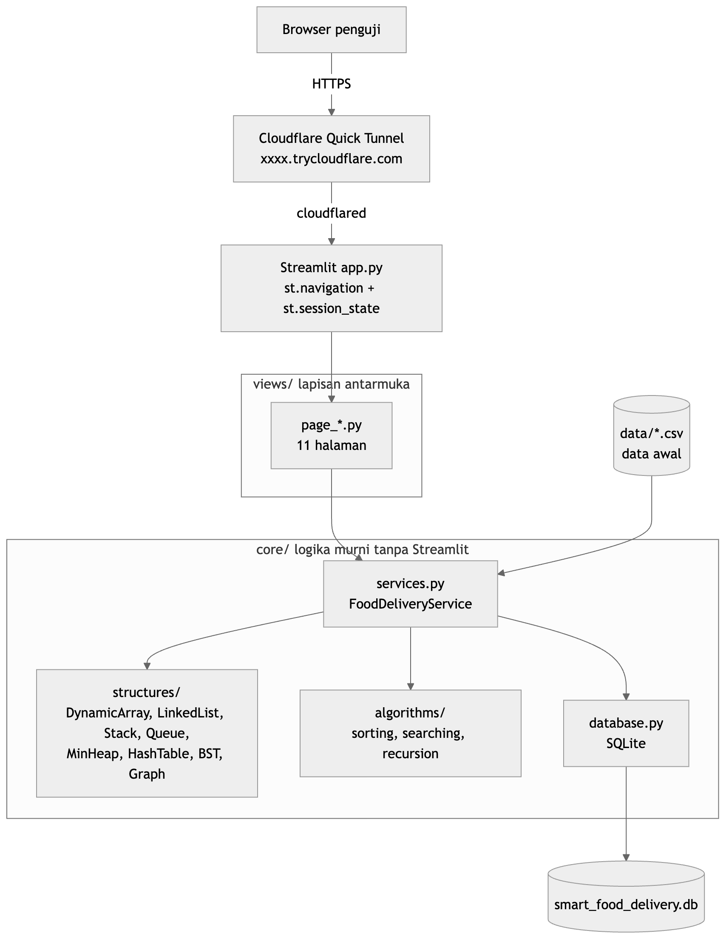
Gambar 1. Arsitektur aplikasi Streamlit dan Cloudflare Tunnel
Tabel 2. Struktur folder project (mengikuti Bagian 6.1 panduan)
Folder / file | Isi
app.py | Entry point Streamlit. Membuat satu objek service dan menyusun 11 halaman dengan st.navigation.
core/structures/ | dynamic_array.py, linked_list.py, stack.py, queue.py, heap.py, hash_table.py, bst.py, graph.py
core/algorithms/ | sorting.py (insertion, merge), searching.py (linear, binary, lower bound), recursion.py
core/services.py | FoodDeliveryService: seluruh fitur sistem sebagai method
core/models.py, core/database.py | Class Restaurant, Menu, Order, konstanta biaya, validasi input, penyimpanan SQLite
core/seed.py, data/*.csv | Data awal: 12 lokasi, 17 jalan, 4 restoran, 10 menu, 10 order demo
core/benchmark.py, core/scenarios.py | Benchmark dan 23 skenario uji
views/ | Satu file page_*.py per halaman, ditambah helper tabel, peta, dan diagram
tests/ | 72 unit test pytest

Streamlit menjalankan ulang app.py dari atas setiap kali pengguna mengklik sesuatu. Karena itu, objek service dibuat sekali dengan st.cache_resource dan disimpan di st.session_state.service, sesuai kerangka Bagian 6.2 panduan. Tanpa langkah ini, semua struktur data akan dibuat ulang dan isinya hilang setiap kali halaman dimuat.

2.2 Use Case Diagram
Aktor sama dengan UTS: Administrator, Pelanggan, Pengelola Pesanan, dan Petugas Pengiriman (Gambar 2). Use case baru UAS adalah cari berdasarkan ID, katalog harga, kelola peta, hitung rute dan ongkir, serta benchmark dan testing. Saat lokasi antar dipilih, Buat order selalu menjalankan Hitung rute & ongkir, sehingga hubungannya digambar sebagai «include».
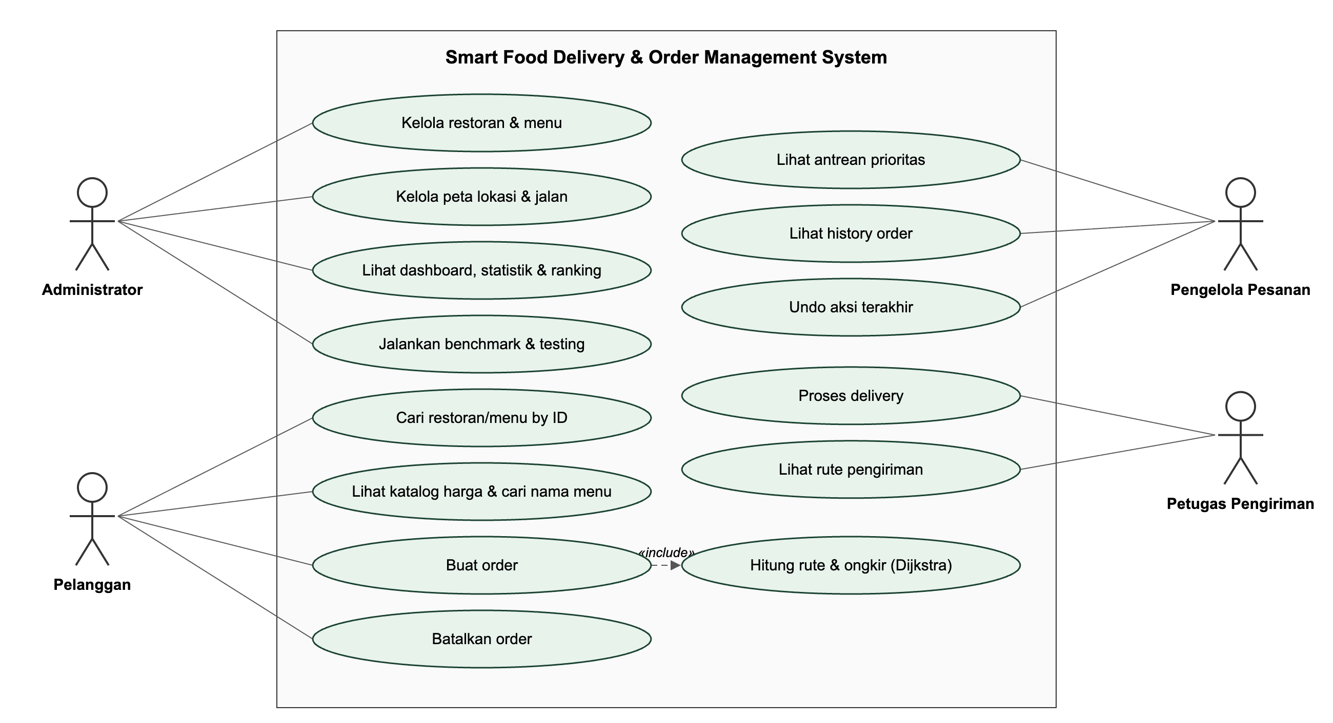
Gambar 2. Use Case Diagram Smart Food Delivery (UAS)

2.3 Flowchart
Gambar 3 menggambarkan alur Buat order, dan Gambar 4 menggambarkan alur Proses delivery beserta aturan anti-starvation. Setiap kotak mengikuti langkah yang benar-benar dijalankan method create_order dan process_delivery di core/services.py.
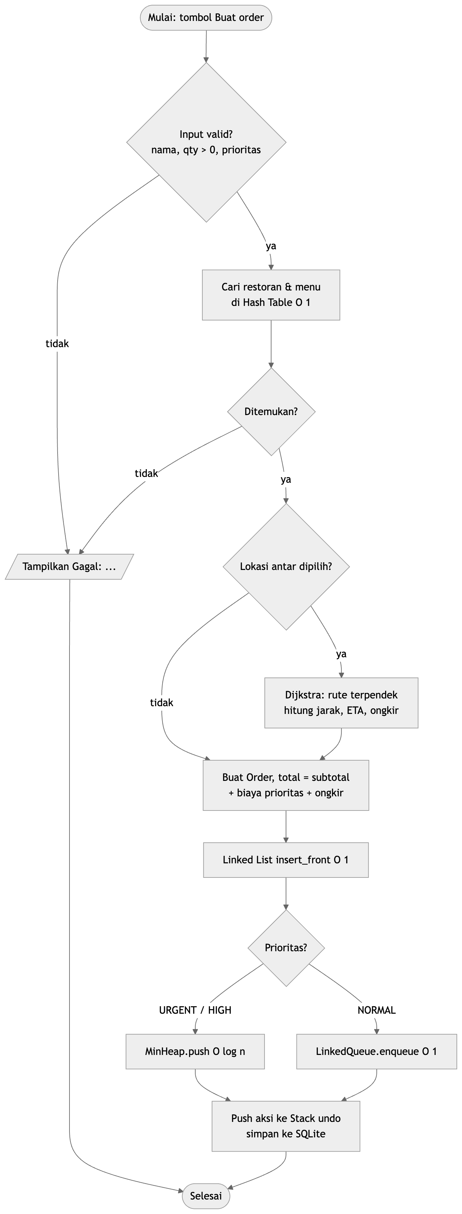
Gambar 3. Flowchart Buat order
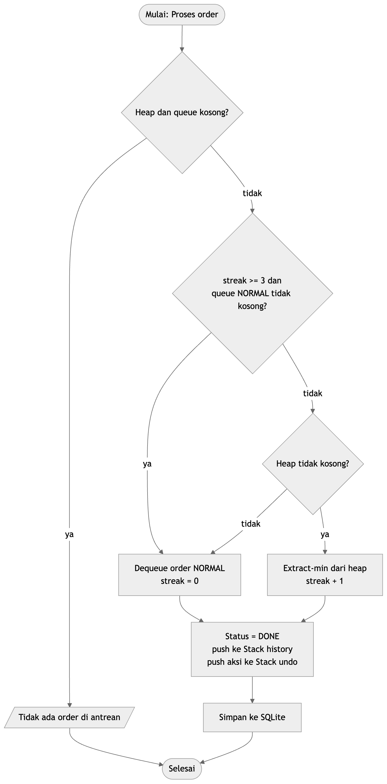
Gambar 4. Flowchart Proses delivery dengan anti-starvation

2.4 Desain dan Justifikasi Data Structure
Tabel 3 merangkum alasan setiap pilihan struktur data dibanding alternatif yang ditolak. Penjelasan desain yang lebih rinci menyusul setelah tabel.
Tabel 3. Justifikasi pemilihan data structure
Fitur | Data structure | Alternatif ditolak | Alasan
Daftar restoran dan menu | Dynamic Array | Linked List | Akses index O(1) dan tampilan tabel berurutan. Data jarang dihapus, jadi geser O(n) saat hapus dapat diterima.
Cari ID restoran/menu | Hash Table (chaining) | Linear search, BST | Rata-rata O(1). Pencarian ID tidak butuh urutan.
Katalog harga | BST (key = harga) | Array diurutkan ulang | Insert O(log n) rata-rata, inorder langsung terurut, cari rentang O(log n + k).
Daftar order | Singly Linked List | Array | Order baru masuk di head O(1) tanpa menggeser elemen.
Antrean NORMAL | Queue berbasis node | List dengan pop(0) | Enqueue dan dequeue O(1). pop(0) menggeser semua elemen, O(n).
Antrean URGENT/HIGH | Min-Heap | List diurutkan setiap insert (UTS) | Insert dan extract O(log n). Benchmark: heap unggul mulai n = 10.000.
History dan undo | Stack | Queue | Undo membatalkan aksi terakhir lebih dulu (LIFO).
Peta dan rute | Graph adjacency list | Adjacency matrix | Peta jalan renggang: memori O(V + E), bukan O(V²).
Ranking | Merge sort | Insertion sort | O(n log n) di semua kasus dan stabil.

Min-Heap, tie-break, dan anti-starvation
Min-Heap menyimpan order URGENT dan HIGH dengan key (level prioritas, ID order), dengan URGENT = 0 dan HIGH = 1. Elemen terkecil selalu berada di root. Insert menaruh elemen di ujung array lalu menukarnya ke atas selama lebih kecil dari parent (sift up). Extract mengambil root, memindahkan elemen terakhir ke root, lalu menukarnya ke bawah dengan anak terkecil (sift down). Tie-break: dua order dengan prioritas sama dibandingkan dengan ID. ID lebih kecil berarti dibuat lebih dulu, jadi keluar lebih dulu (FIFO).
Anti-starvation: setelah 3 order URGENT/HIGH berturut-turut diproses, 1 order NORMAL yang menunggu dilayani dulu. Kuota ini dihitung ulang dari history saat data dimuat dari database, sehingga aturan tetap berlaku setelah aplikasi dibuka ulang.
Order NORMAL disimpan di queue, bukan di heap. Semua order NORMAL memiliki prioritas yang sama. Di dalam heap, urutannya hanya ditentukan oleh ID, sehingga hasilnya persis FIFO. Queue memberi urutan yang sama dengan biaya O(1), bukan O(log n). Antrean terpisah juga membuat aturan anti-starvation dapat langsung mengambil order NORMAL terdepan. Urutan pelayanan keseluruhan tetap URGENT → HIGH → NORMAL, dan keputusan memilih order berikutnya tetap dibuat oleh satu method process_delivery.

Hash Table
Fungsi hash adalah polynomial rolling hash h = (h × 31 + kode_karakter) mod 1.000.000.007, lalu mod jumlah_bucket. Collision ditangani dengan separate chaining: setiap bucket berisi list pasangan key-value. Load factor = jumlah data / jumlah bucket. Kalau load factor melewati 0,75, jumlah bucket digandakan dan semua key di-rehash, sehingga chain tetap pendek. Kalau load factor dibiarkan tinggi, chain memanjang dan pencarian turun menuju O(n).

Binary Search Tree
BST menyimpan katalog menu dengan key = harga. Menu berharga sama berada di satu node. Traversal inorder menghasilkan harga menaik, sedangkan preorder dan postorder disediakan untuk visualisasi. search_range(min, max) hanya mengunjungi subtree yang mungkin berisi harga di rentang itu. Insert dan delete ditulis iteratif, sehingga tree yang miring karena data masuk terurut tidak menyebabkan RecursionError.

Graph
Graph tidak berarah memodelkan peta. Node adalah lokasi (restoran, hub, area pelanggan) dan edge adalah jalan dengan bobot jarak (km) dan waktu (menit). Dijkstra memakai Min-Heap buatan sendiri untuk mencari rute jarak terpendek. Jaraknya dipakai untuk estimasi waktu (kecepatan rata-rata 25 km/jam) dan ongkir (Rp5.000 + Rp2.000/km, dibulatkan ke Rp500). BFS dengan LinkedQueue mencari rute dengan ruas jalan paling sedikit. DFS rekursif mencari semua lokasi yang terhubung.

2.5 Algoritma dan Pseudocode
Pseudocode lengkap ada di Lampiran A. Dua algoritma inti ditampilkan di bawah: pemilihan order berikutnya dan rute terpendek.
PROSES_DELIVERY()
jika heap tidak kosong DAN queue NORMAL tidak kosong DAN streak ≥ 3:
order ← DEQUEUE(queue NORMAL)
selain itu jika heap tidak kosong: order ← EXTRACT_MIN(heap) // key (prioritas, ID)
selain itu: order ← DEQUEUE(queue NORMAL)
jika order kosong: tampilkan "Tidak ada order di antrean", selesai
PUSH(stack undo, aksi PROCESS beserta streak lama)
streak ← 0 jika order NORMAL, selain itu streak + 1
order.status ← DONE; PUSH(stack history, order); simpan ke database

DIJKSTRA(graph, start, tujuan)
jarak[v] ← ∞ untuk semua v; jarak[start] ← 0; PUSH(heap, (0, start))
selama heap tidak kosong
(d, u) ← EXTRACT_MIN(heap)
jika u sudah dikunjungi: lanjut; tandai u dikunjungi
jika u = tujuan: berhenti
untuk setiap jalan (u, v, km): jika d + km < jarak[v]:
jarak[v] ← d + km; asal[v] ← u; PUSH(heap, (jarak[v], v))
jika tujuan belum dikunjungi: kembalikan "rute tidak tersedia"
susun rute dari tujuan mengikuti asal[] sampai start, lalu balik urutannya

2.6 Analisis Kompleksitas
Tabel 4 merangkum kompleksitas waktu terbaik (Ω), rata-rata (Θ), dan terburuk (O), serta kompleksitas ruang operasi penting.
Tabel 4. Analisis kompleksitas operasi utama
Operasi | Struktur | Best | Average | Worst | Space
Append | Dynamic Array | Ω(1) | Θ(1) amortized | O(n) | O(n)
Hapus | Dynamic Array | Ω(1) | Θ(n) | O(n) | O(1)
Insert head / search | Linked List | Ω(1) | Θ(1) / Θ(n) | O(1) / O(n) | O(1)
Enqueue / dequeue | LinkedQueue | Ω(1) | Θ(1) | O(1) | O(n)
Push / pop | Stack | Ω(1) | Θ(1) | O(1) | O(n)
Insert | Min-Heap | Ω(1) | Θ(1) data acak | O(log n) | O(1)
Extract min | Min-Heap | Ω(1) | Θ(log n) | O(log n) | O(1)
Lookup / insert | Hash Table | Ω(1) | Θ(1) | O(n) | O(n)
Insert / search | BST | Ω(1) | Θ(log n) | O(n) | O(1)
Range search | BST | Ω(log n + k) | Θ(log n + k) | O(n) | O(k)
Traversal | BST | Ω(n) | Θ(n) | O(n) | O(h)
Dijkstra | Graph + Min-Heap | Ω(1) | Θ((V+E) log V) | O((V+E) log V) | O(V+E)
BFS / DFS | Graph | Ω(1) | Θ(V+E) | O(V+E) | O(V)
Insertion sort | Array | Ω(n) | Θ(n²) | O(n²) | O(1)
Merge sort | Array | Ω(n log n) | Θ(n log n) | O(n log n) | O(n)
Linear search | Array | Ω(1) | Θ(n) | O(n) | O(1)
Binary search | Array terurut | Ω(1) | Θ(log n) | O(log n) | O(1)

Kasus terburuk Hash Table terjadi saat semua key jatuh di satu bucket. Kasus terburuk BST terjadi saat menu dimasukkan dalam urutan harga terurut sehingga tree menjadi miring dengan tinggi n. Kasus ini sengaja diukur di benchmark (baris "BST data terurut").

2.7 Desain Recursion
Statistik UTS menghitung dengan maju satu index per panggilan, sehingga kedalaman call stack = n. Python menghentikan rekursi di kedalaman sekitar 1.000, jadi versi itu gagal untuk data di atas sekitar 1.000 order. Versi UAS membagi rentang menjadi dua di setiap panggilan (divide and conquer), sehingga 100.000 order hanya butuh kedalaman sekitar 17. Tabel 5 merinci setiap fungsi rekursif.
Tabel 5. Desain fungsi rekursif
Fungsi | Base case | Recursive case | Input / output | Kompleksitas
recursive_sum | Rentang kosong → 0. Satu elemen → nilainya. | Jumlah paruh kiri + paruh kanan | Array order, fungsi nilai / total | Waktu O(n), stack O(log n)
recursive_group | Sama seperti di atas | Gabungkan dict paruh kiri dan kanan | Array order / dict nama → total | Waktu O(n·k), stack O(log n)
BST._walk | Node kosong | Kunjungi subtree kiri dan kanan | Root / list menu | Waktu O(n), stack O(h)
Graph._dfs | Semua tetangga sudah dikunjungi | Kunjungi tetangga yang belum | Lokasi awal / lokasi terjangkau | Waktu O(V+E), stack O(V)
merge_sort | Panjang ≤ 1 | Urutkan dua paruh lalu gabung | List / list terurut | Waktu O(n log n), stack O(log n)

Alasan memakai recursion: statistik, traversal tree, DFS, dan merge sort secara alami memecah masalah menjadi submasalah dengan bentuk yang sama. Kode rekursifnya mengikuti definisi masalah secara langsung, sehingga lebih mudah dibuktikan benar.

2.8 Rencana Pengujian
Pengujian disusun mengikuti Bagian 10 panduan: fungsional, struktur data, kasus batas, performa, dan muat ulang data. Ditambah skenario untuk anti-starvation, undo batal order, biaya, sorting, ranking, hapus restoran, rehash, serta BFS/DFS, totalnya 23 skenario. Skenario 1 sampai 14 dan 16 sampai 23 dijalankan otomatis oleh core/scenarios.py. Setiap skenario membuat service baru dengan database :memory:, sehingga data asli tidak tersentuh. Skenario 15 (akses URL Cloudflare dari perangkat lain) diperiksa manual saat demo. Selain itu, 72 unit test pytest menguji setiap struktur data, data contoh, skenario yang sama, dan render setiap halaman Streamlit.

2.9 Prosedur Benchmark
Benchmark mengukur struktur buatan sendiri pada n = 1.000, 10.000, dan 100.000 dengan data acak dan seed tetap, sehingga hasilnya dapat diulang. Waktu diukur dengan time.perf_counter. Operasi pencarian diukur per query sebagai rata-rata dari 200 query. Algoritma O(n²) (insertion sort, antrean list terurut versi UTS, dan BST dari data terurut) hanya diukur sampai n = 10.000. Nilai n = 100.000 untuk ketiganya adalah estimasi dari hasil n = 10.000 dikali (100.000/10.000)² = 100, karena pengukuran langsung butuh beberapa menit. Estimasi ini ditandai dan tidak dipakai sebagai bukti.
Lingkungan pengukuran: Apple M4, RAM 16 GB, macOS, Python 3.9.6. Benchmark dijalankan dengan python cli.py bench atau tombol Jalankan benchmark di aplikasi.

2.10 Langkah Deployment Streamlit dan Cloudflare
Langkah berikut dapat diulang di laptop mana pun yang memiliki Python 3.9 atau lebih baru (Tabel 6).
Tabel 6. Langkah deployment
No | Langkah | Perintah
1 | Unduh source code | git clone https://github.com/mhafizsir/smart_food_delivery.git
2 | Pasang dependensi (versi tercantum di requirements.txt) | pip install -r requirements.txt
3 | Pasang cloudflared (macOS). Di Linux, skrip mengunduhnya sendiri. | brew install cloudflared
4 | Jalankan Streamlit dan Quick Tunnel sekaligus | ./run_tunnel.sh
5 | Salin URL https://xxxx.trycloudflare.com yang muncul di terminal, lalu buka dari perangkat lain
Alt. | Menjalankan secara manual di dua terminal | streamlit run app.py --server.port 8501  cloudflared tunnel --url http://localhost:8501

Database SQLite dibuat otomatis di smart_food_delivery.db. Saat pertama kali dibuka, peta contoh dimuat dari data/locations.csv dan data/roads.csv. Tombol Isi data contoh di Dashboard menambahkan restoran, menu, dan order demo dari folder data/. Repository tidak menyimpan token atau kata sandi.

3. Results
Bagian ini hanya menyajikan data hasil implementasi, pengujian, benchmark, dan deployment. Interpretasinya dibahas di bagian Discussion.

3.1 Tangkapan Layar Aplikasi per Fitur
Semua tangkapan layar diambil dari aplikasi yang berjalan dengan data contoh: 4 restoran, 10 menu, 12 lokasi, dan 10 order. Dari 10 order itu, 5 sudah selesai, 1 dibatalkan, dan 4 masih menunggu. Gambar 5 sampai Gambar 15 memperlihatkan setiap halaman.
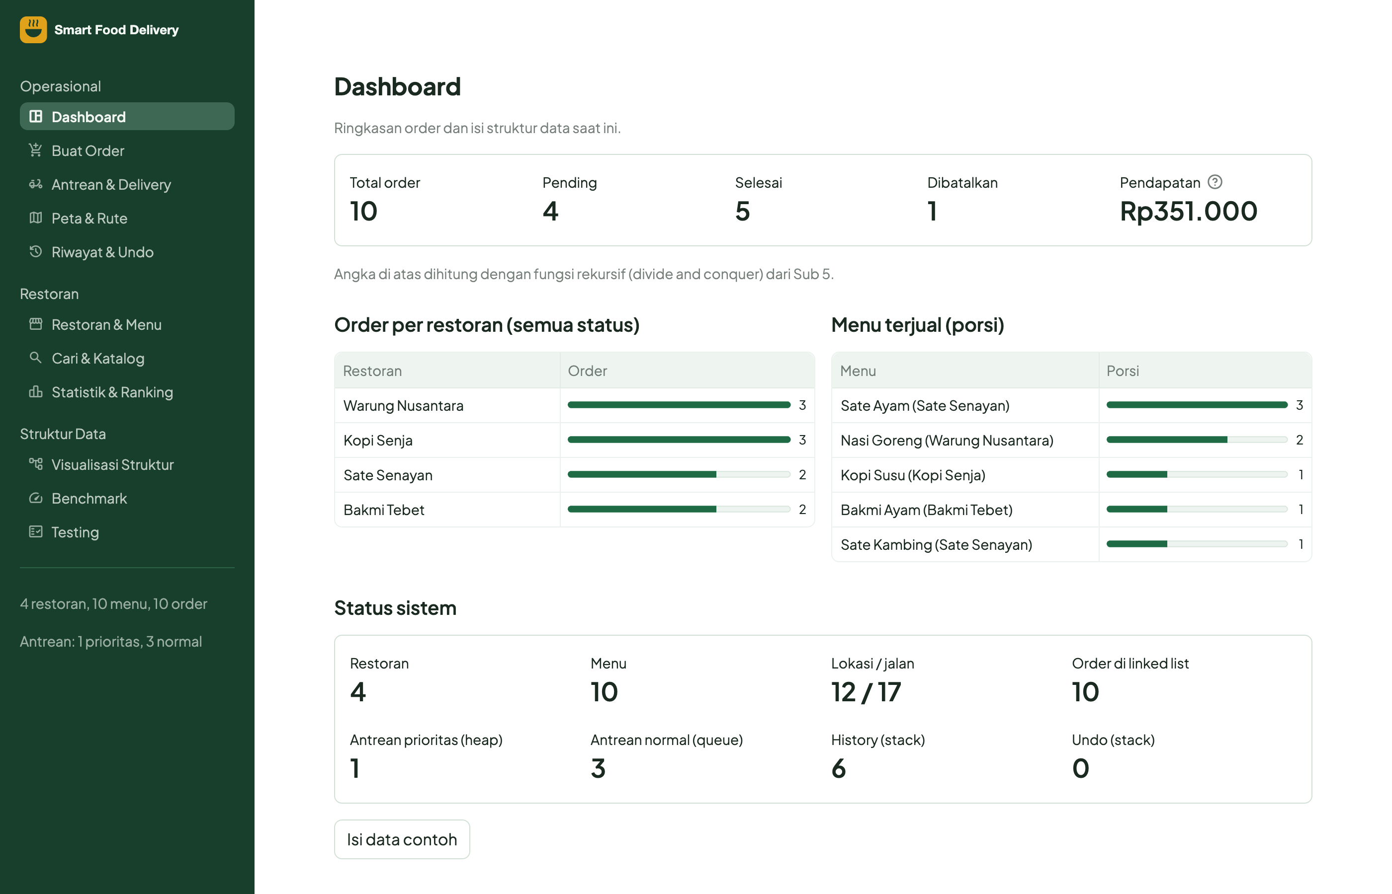
Gambar 5. Dashboard: kartu statistik dihitung dengan fungsi rekursif, grafik order per restoran dan menu terjual, serta jumlah isi setiap struktur data.
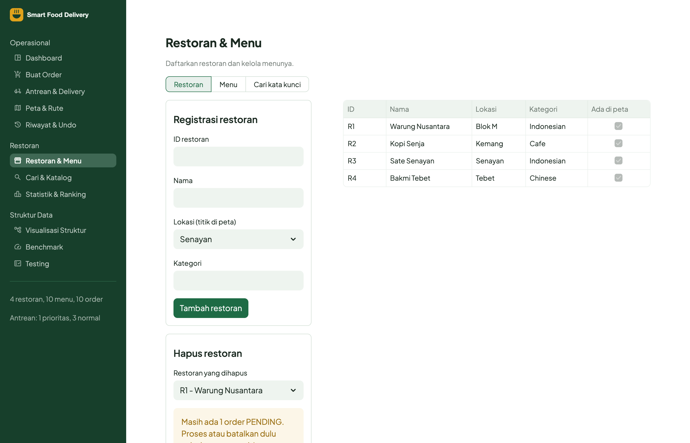
Gambar 6. Restoran & Menu: registrasi dan penghapusan restoran. Restoran yang masih punya order PENDING tidak bisa langsung dihapus.
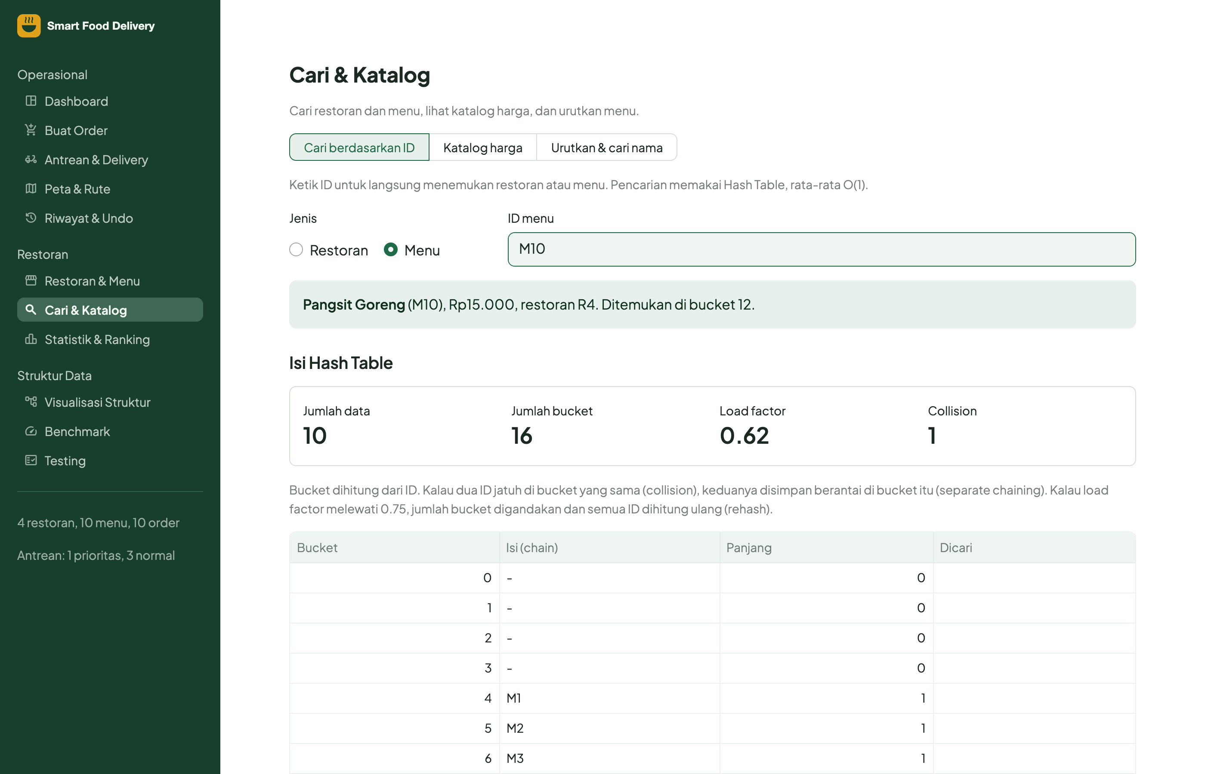
Gambar 7. Cari berdasarkan ID: menu M10 ditemukan di bucket 12. Load factor 0,62 dengan 16 bucket dan 1 collision.
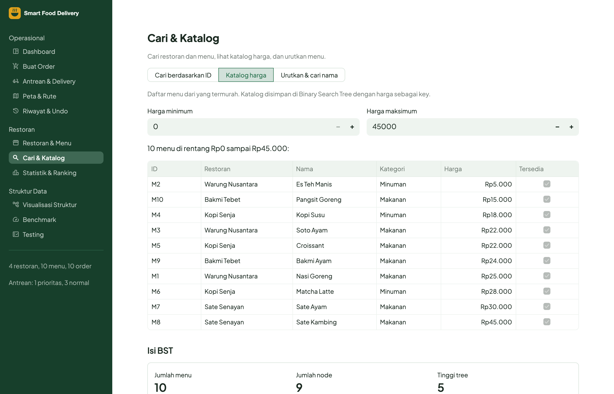
Gambar 8. Katalog harga: daftar menu dari BST (inorder), dengan 10 menu di 9 node dan tinggi tree 5.
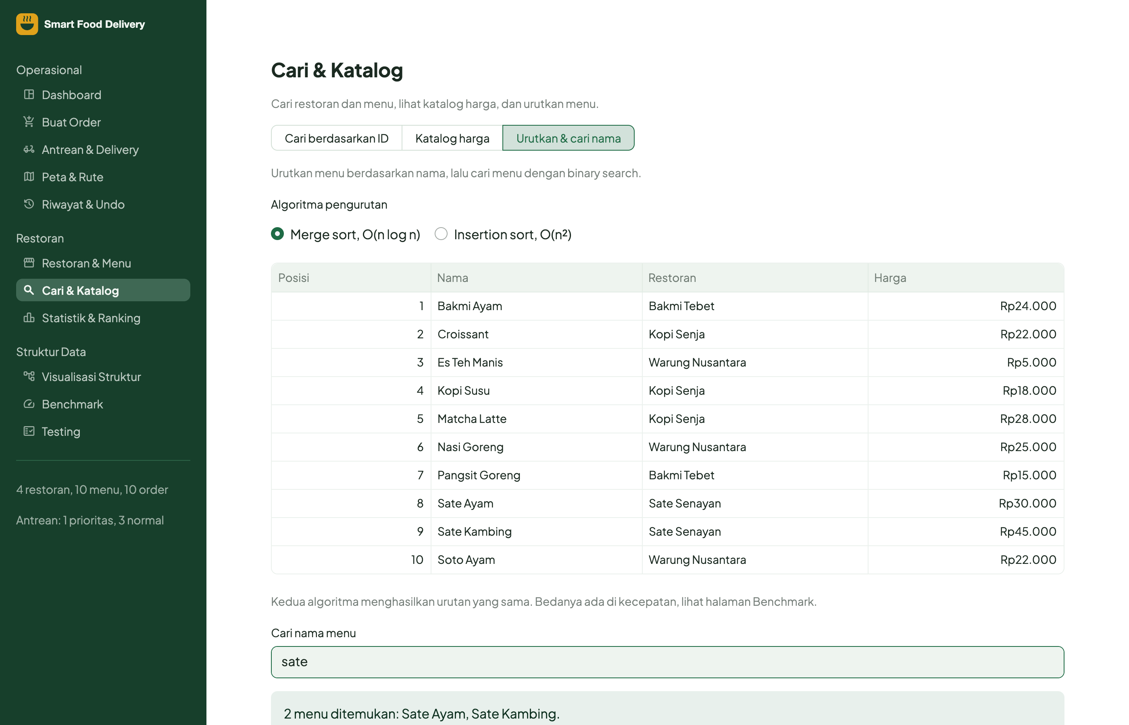
Gambar 9. Urutkan & cari nama: menu diurutkan dengan merge sort, lalu awalan "sate" dicari dengan binary search (lower bound).
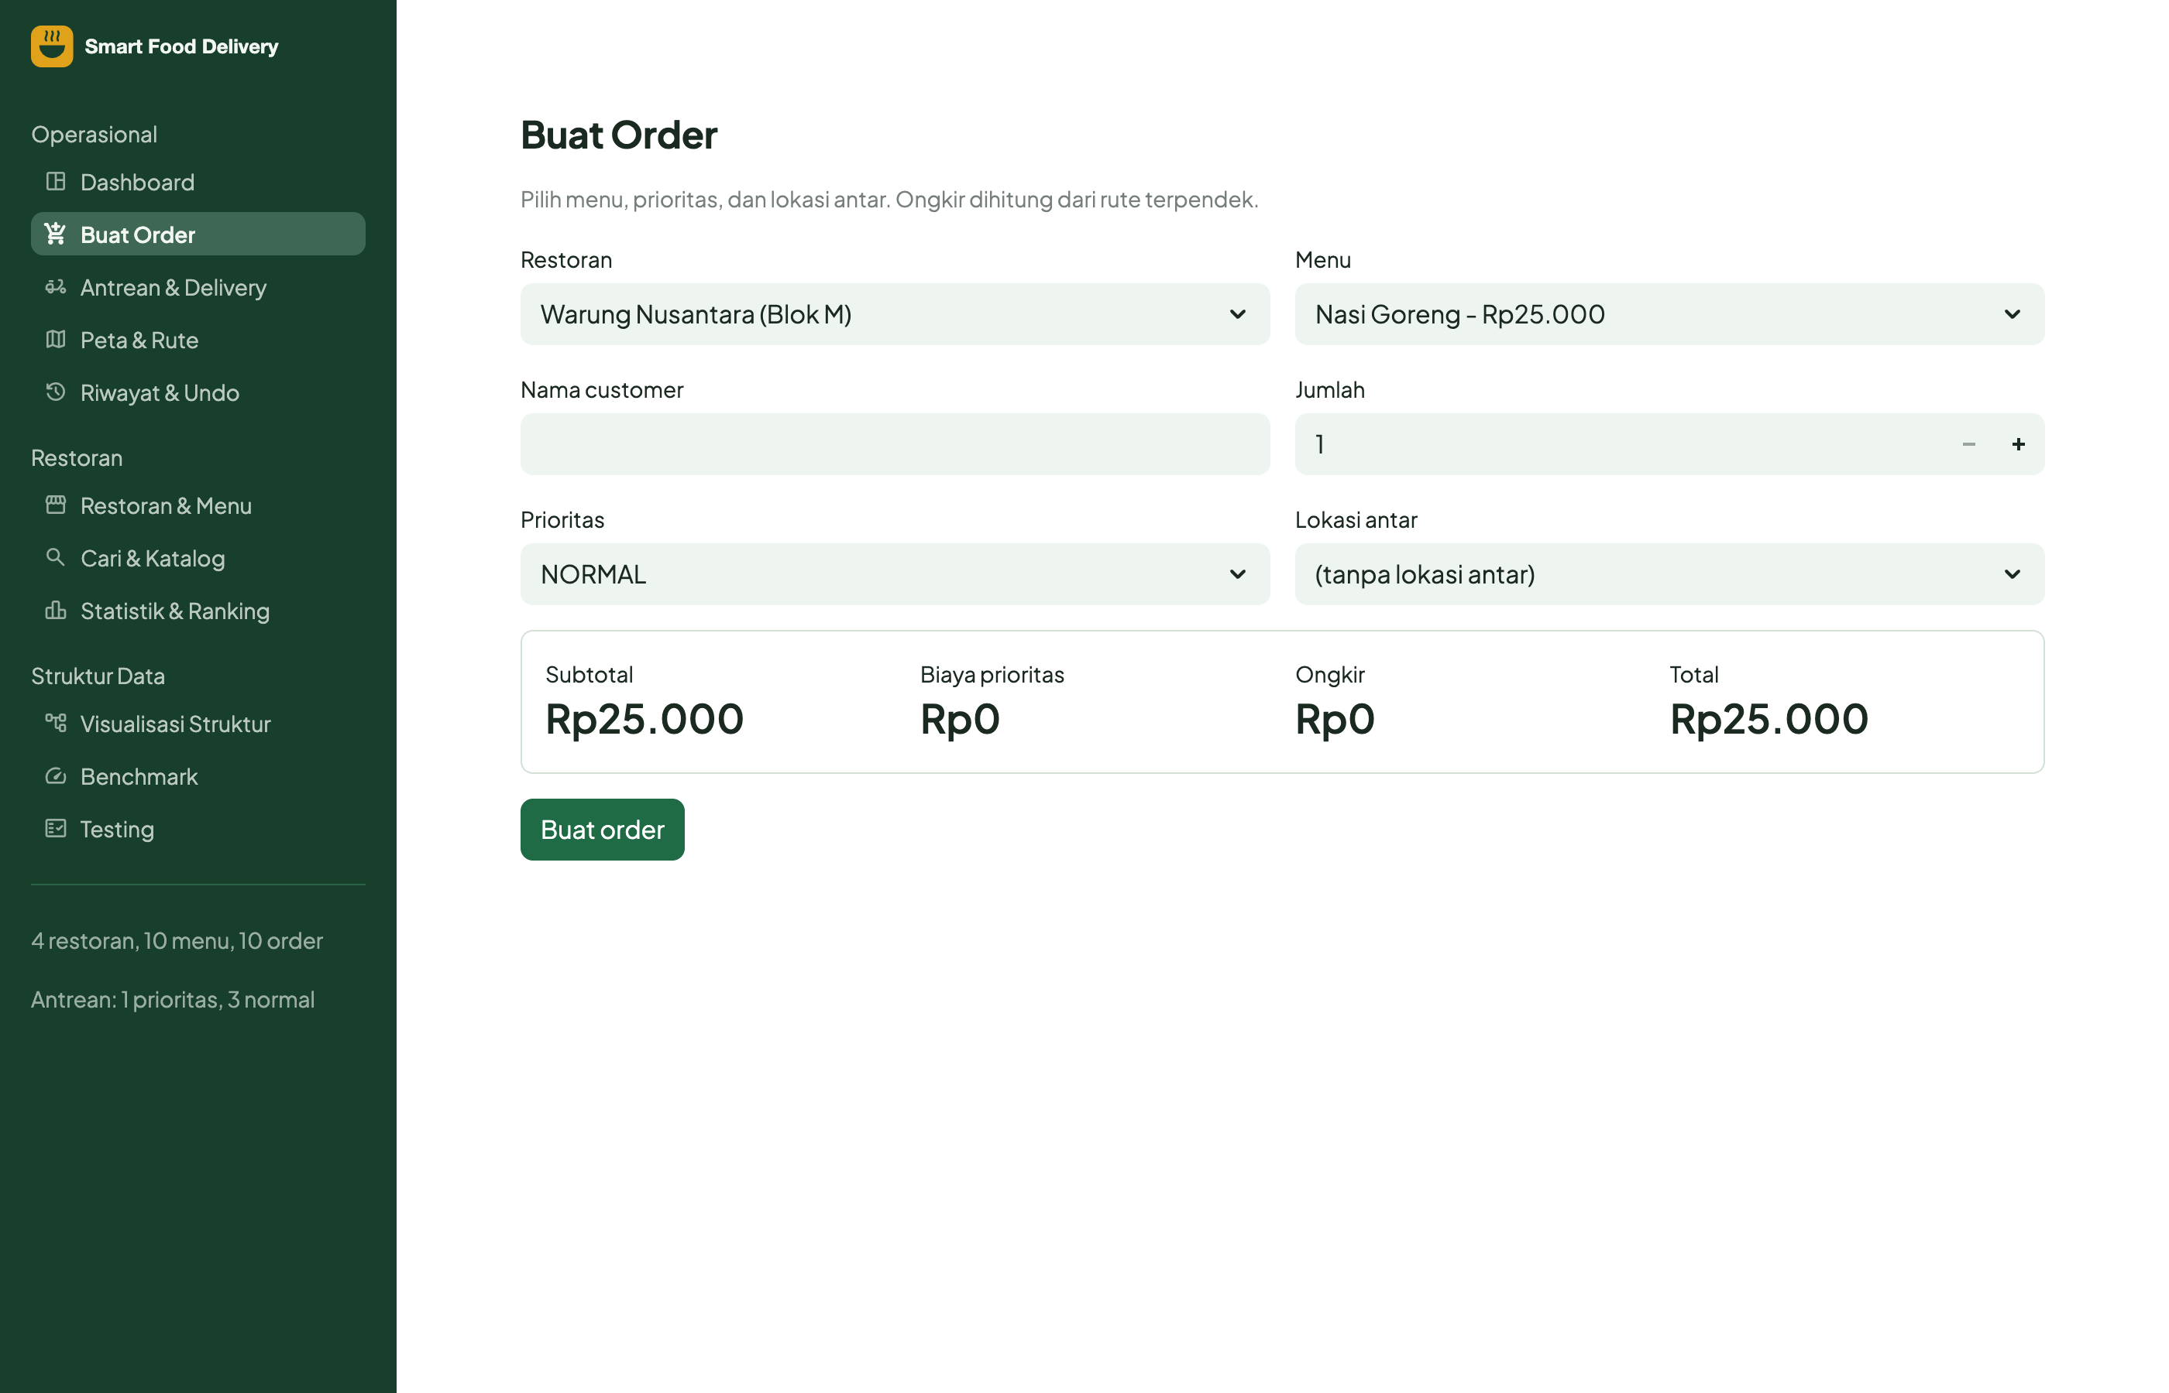
Gambar 10. Buat Order: subtotal, biaya prioritas, ongkir, dan total dihitung sebelum order dibuat.
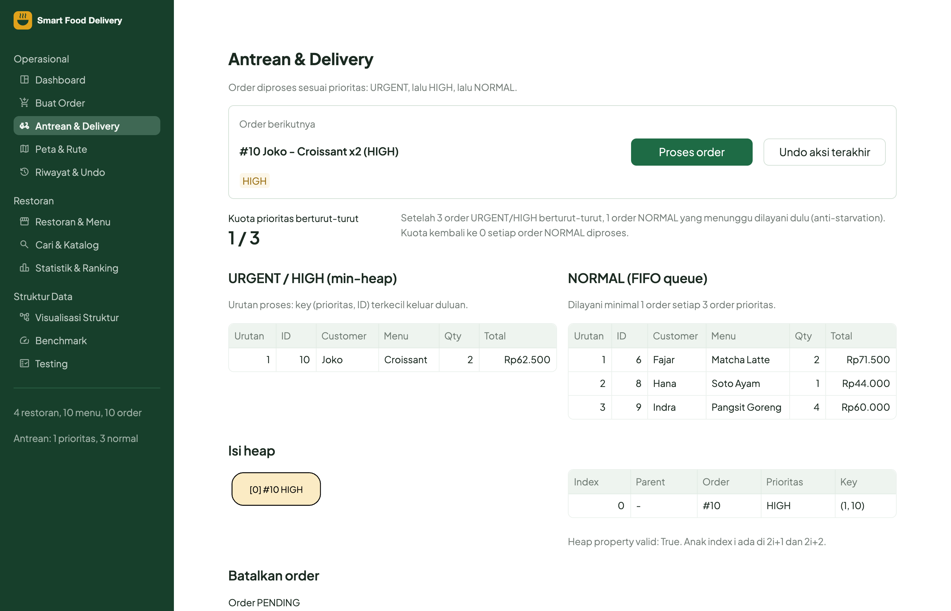
Gambar 11. Antrean & Delivery: order berikutnya, kuota anti-starvation 1/3, isi Min-Heap URGENT/HIGH, dan queue FIFO NORMAL.
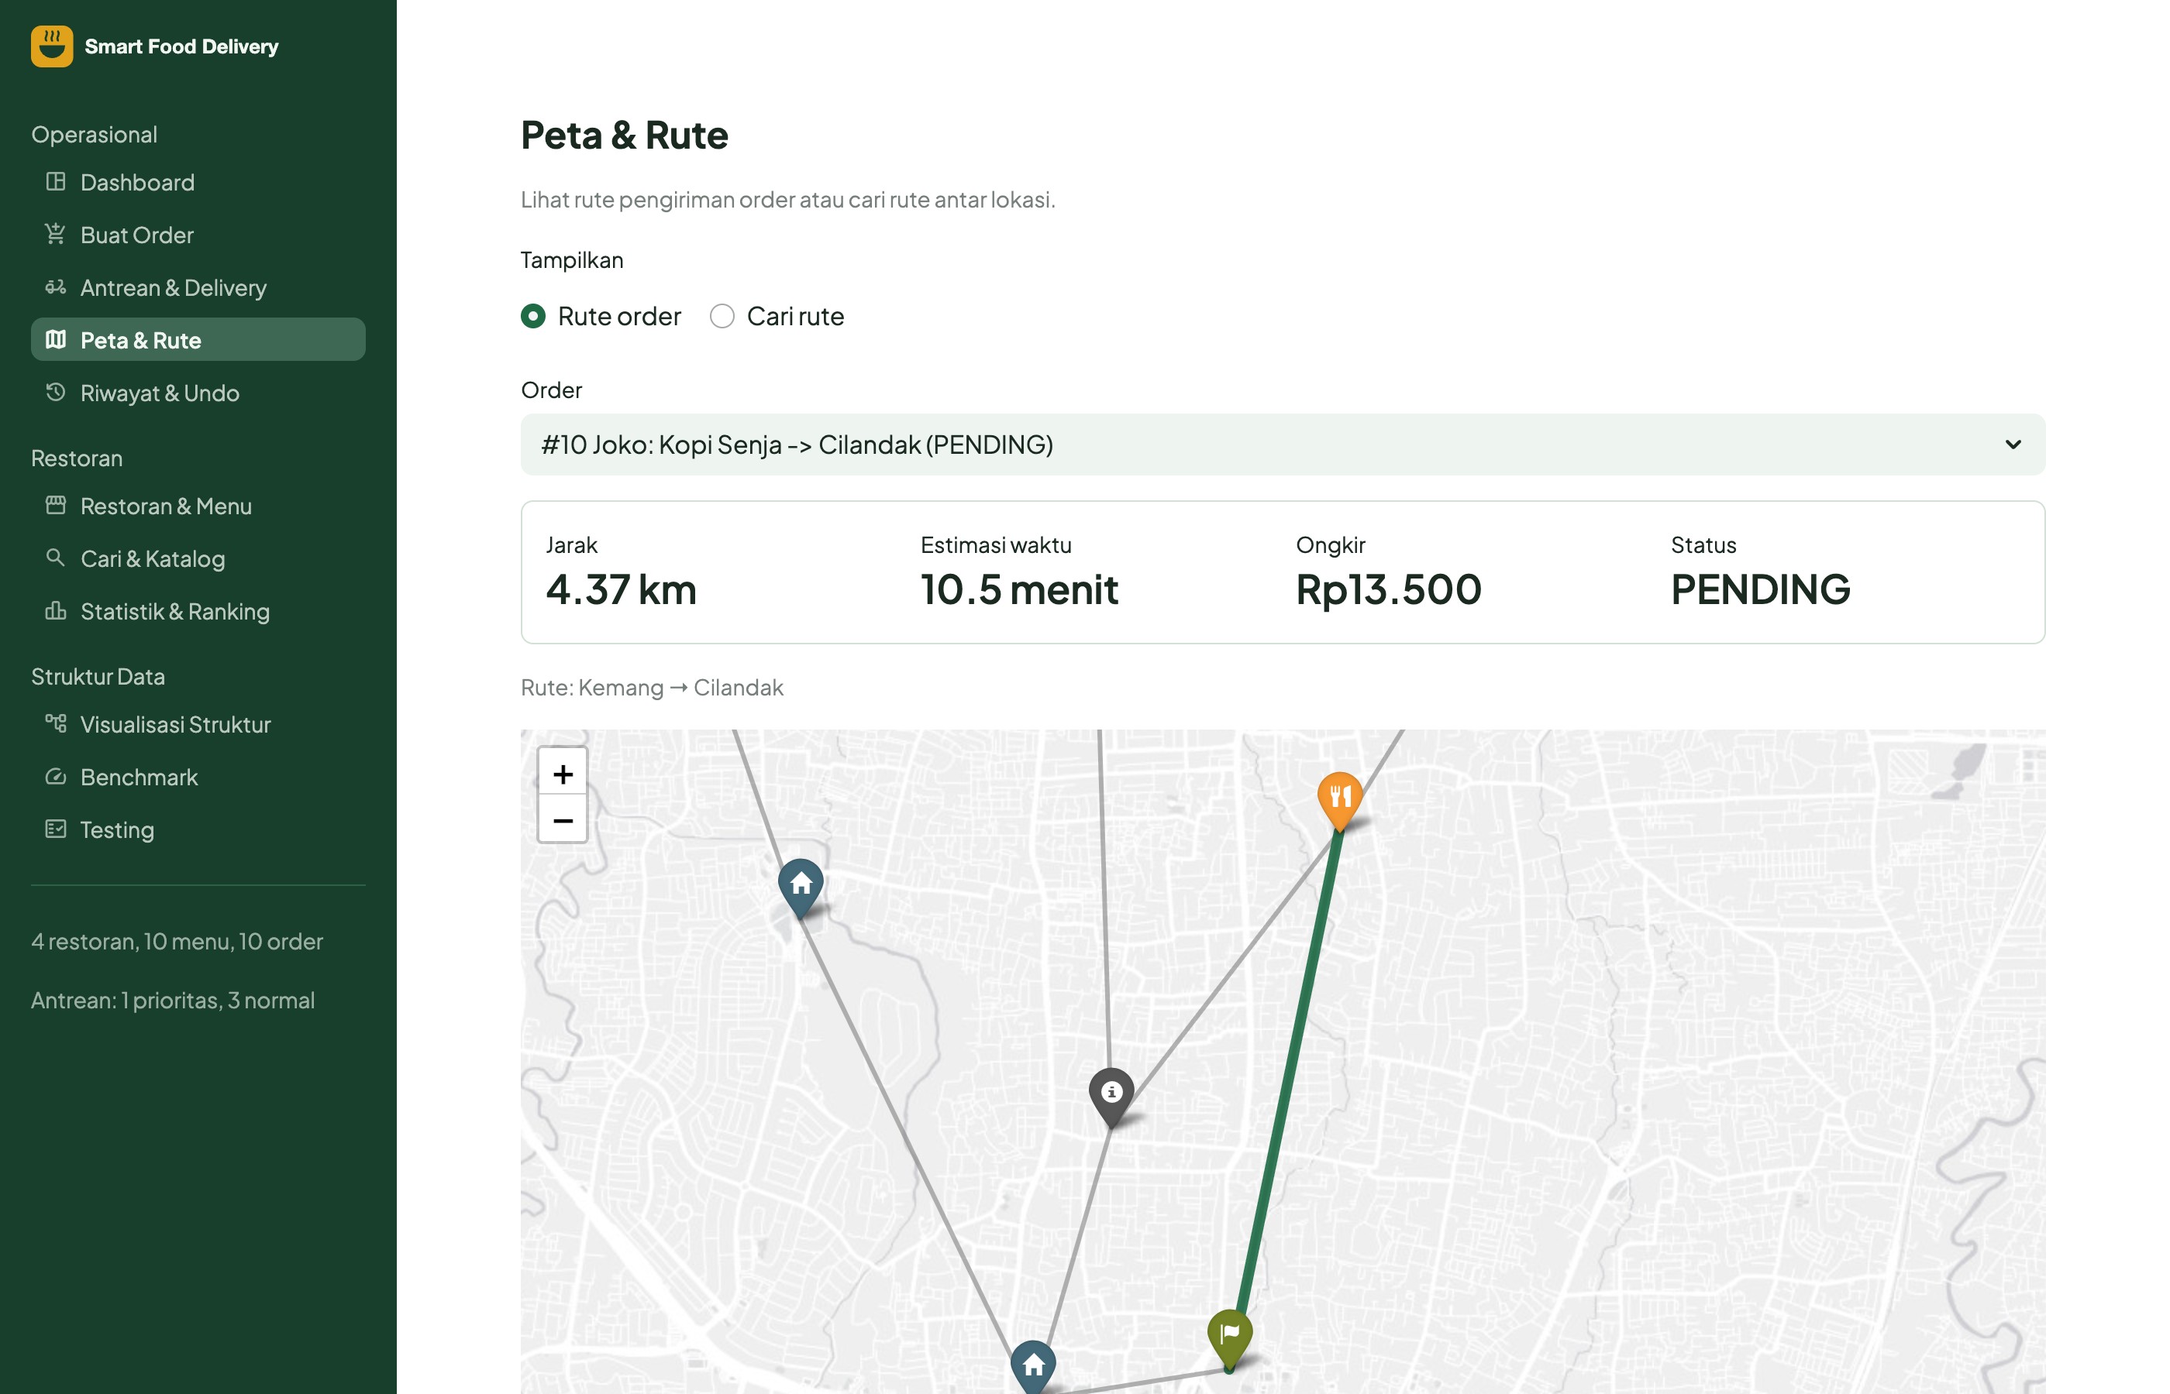
Gambar 12. Peta & Rute: rute Dijkstra order #10 dari Kemang ke Cilandak, 4,37 km, estimasi 10,5 menit, ongkir Rp13.500.
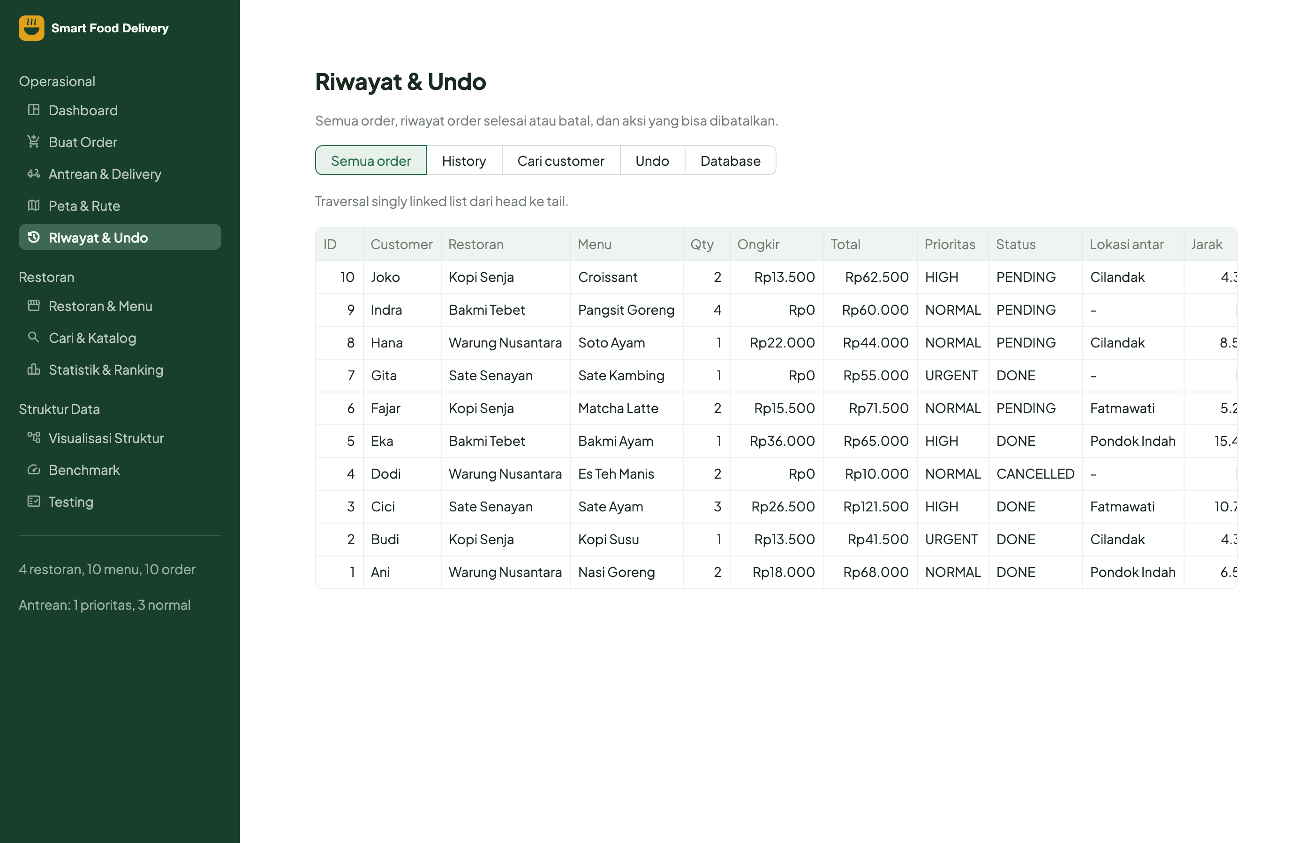
Gambar 13. Riwayat & Undo: semua order ditelusuri dari head Singly Linked List, ditambah history (Stack) dan undo.
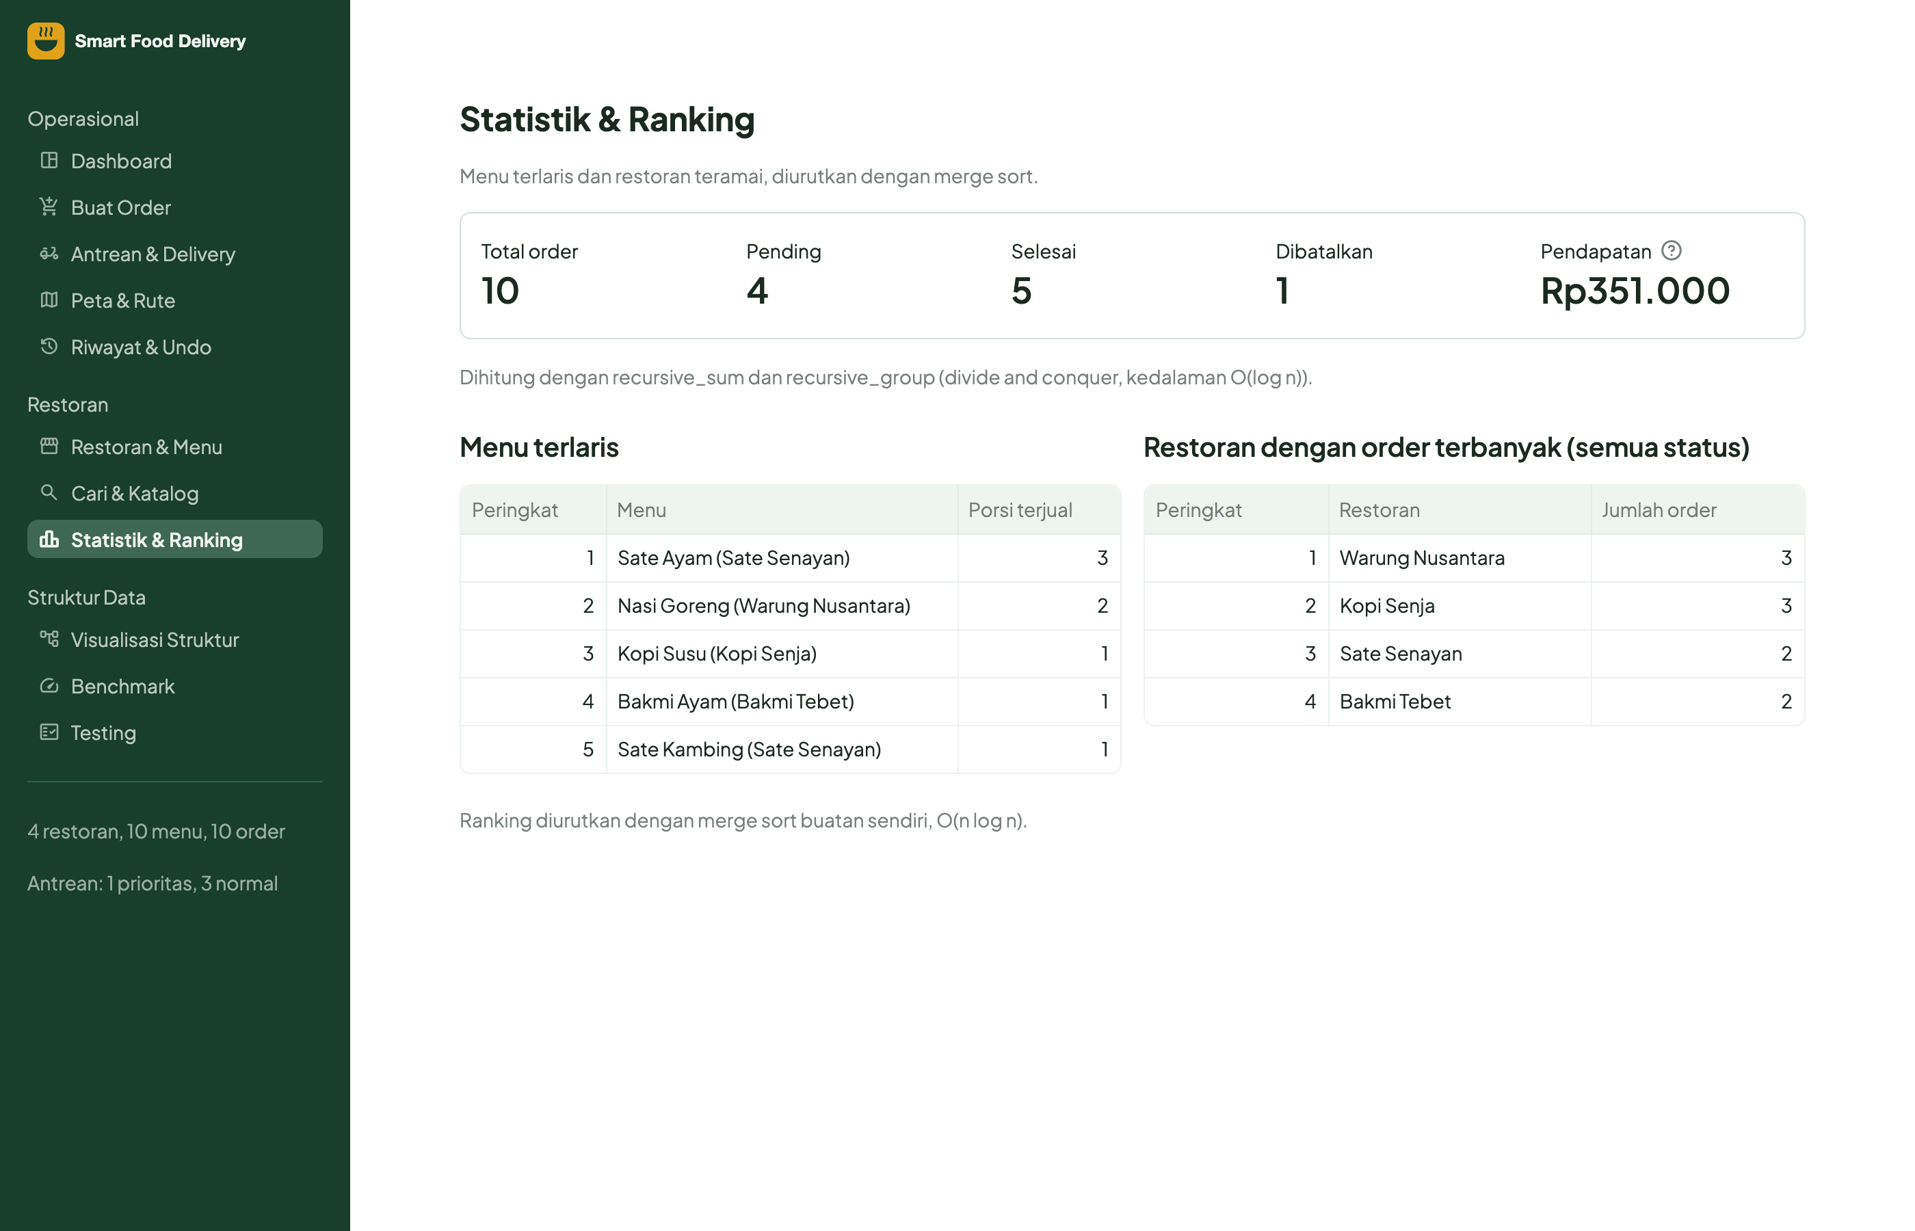
Gambar 14. Statistik & Ranking: menu terlaris dan restoran dengan order terbanyak diurutkan dengan merge sort.
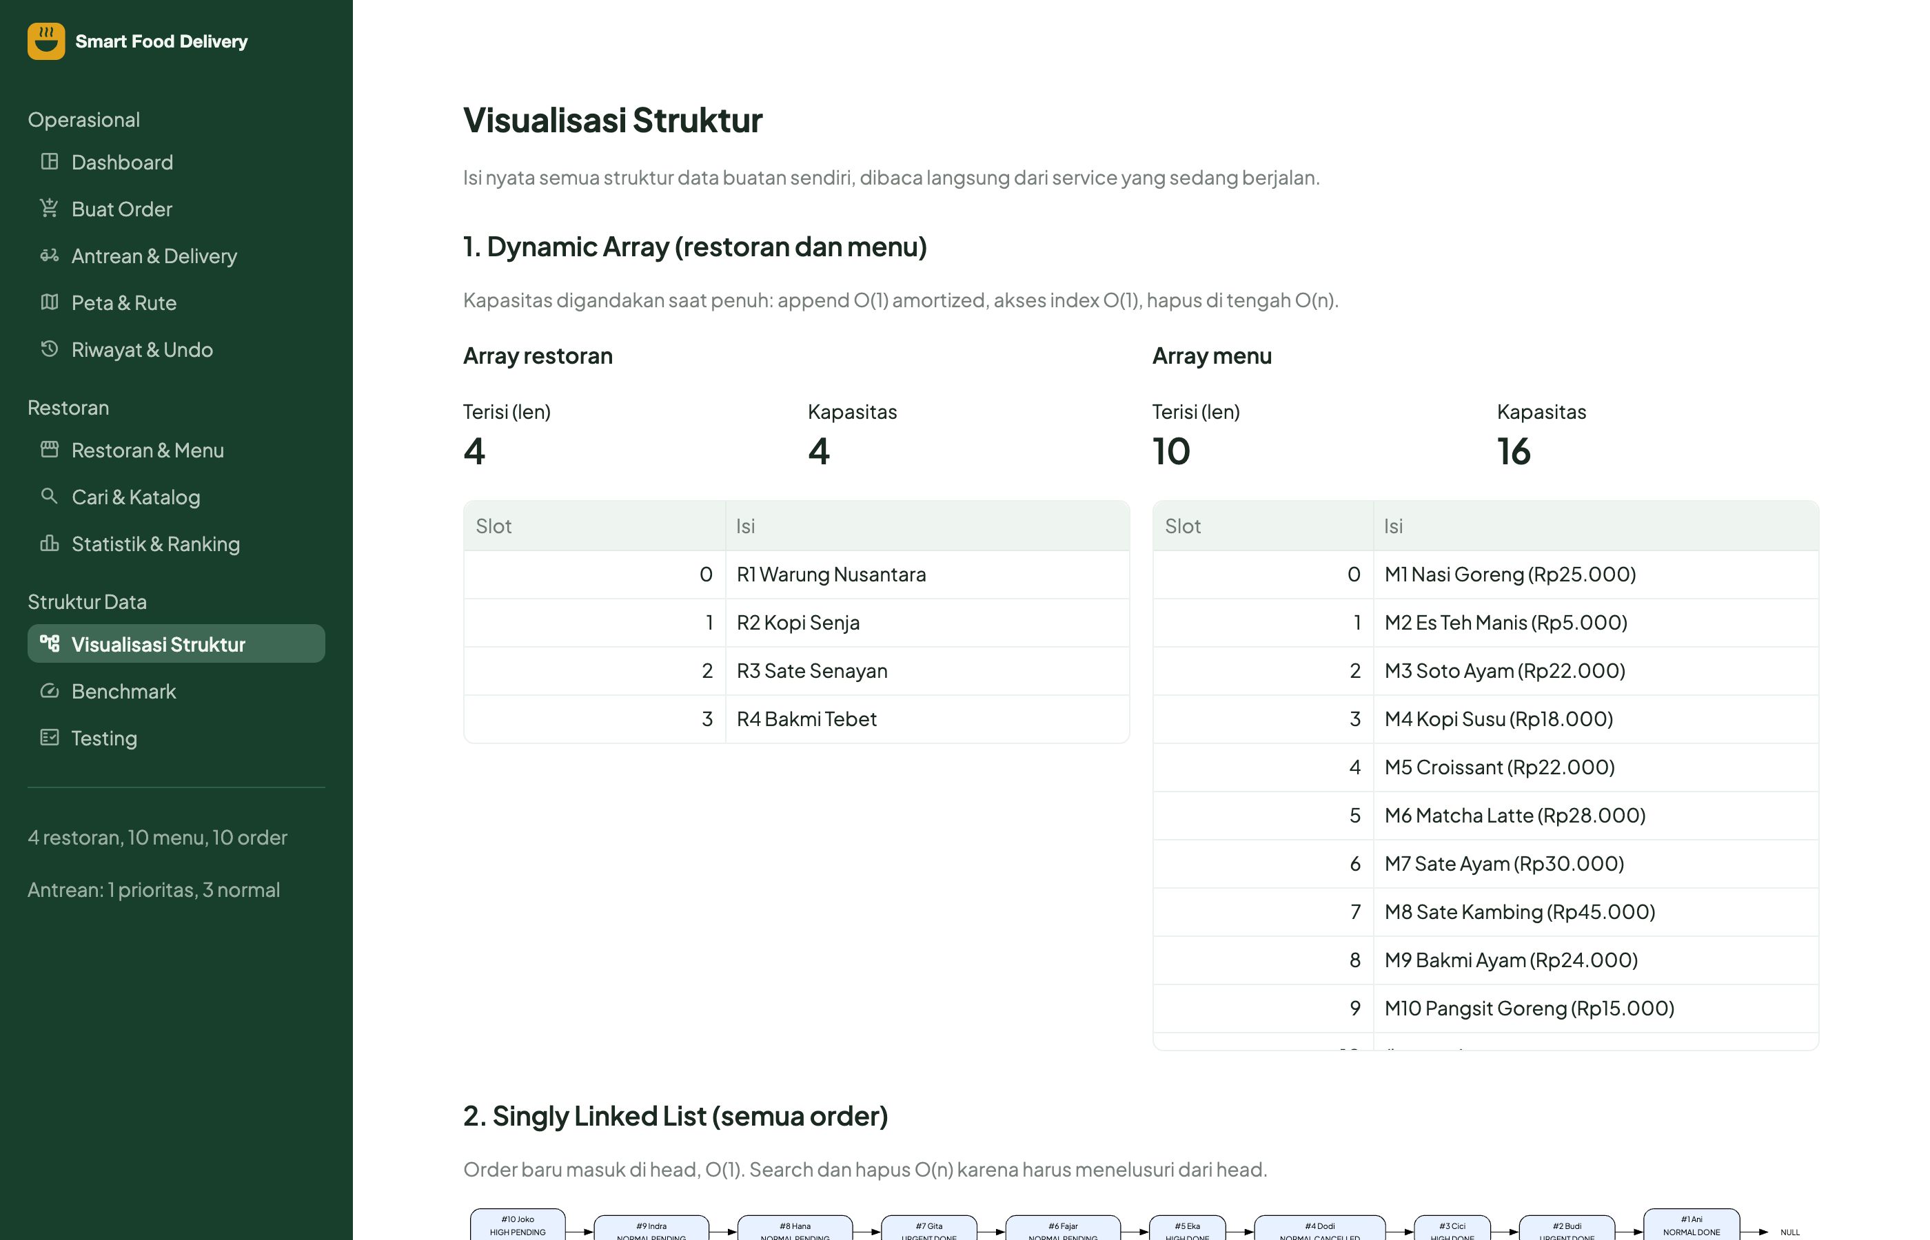
Gambar 15. Visualisasi Struktur: isi Dynamic Array (kapasitas 4 dan 16), Singly Linked List, dan struktur lain yang sedang aktif.

3.2 Hasil Test Scenario
Tabel 7 merangkum hasil eksekusi 23 skenario di halaman Testing (Gambar 16). Detail expected result dan hasil aktual setiap skenario ada di Lampiran B.
Tabel 7. Ringkasan hasil test scenario
Hasil | Jumlah | Keterangan
LULUS | 22 | Dijalankan otomatis oleh core/scenarios.py
GAGAL | 0
MANUAL | 1 | Skenario 15: akses URL Cloudflare dari perangkat lain, diperiksa saat demo
pytest | 72 lulus | Unit test struktur data, data contoh, skenario, dan render halaman

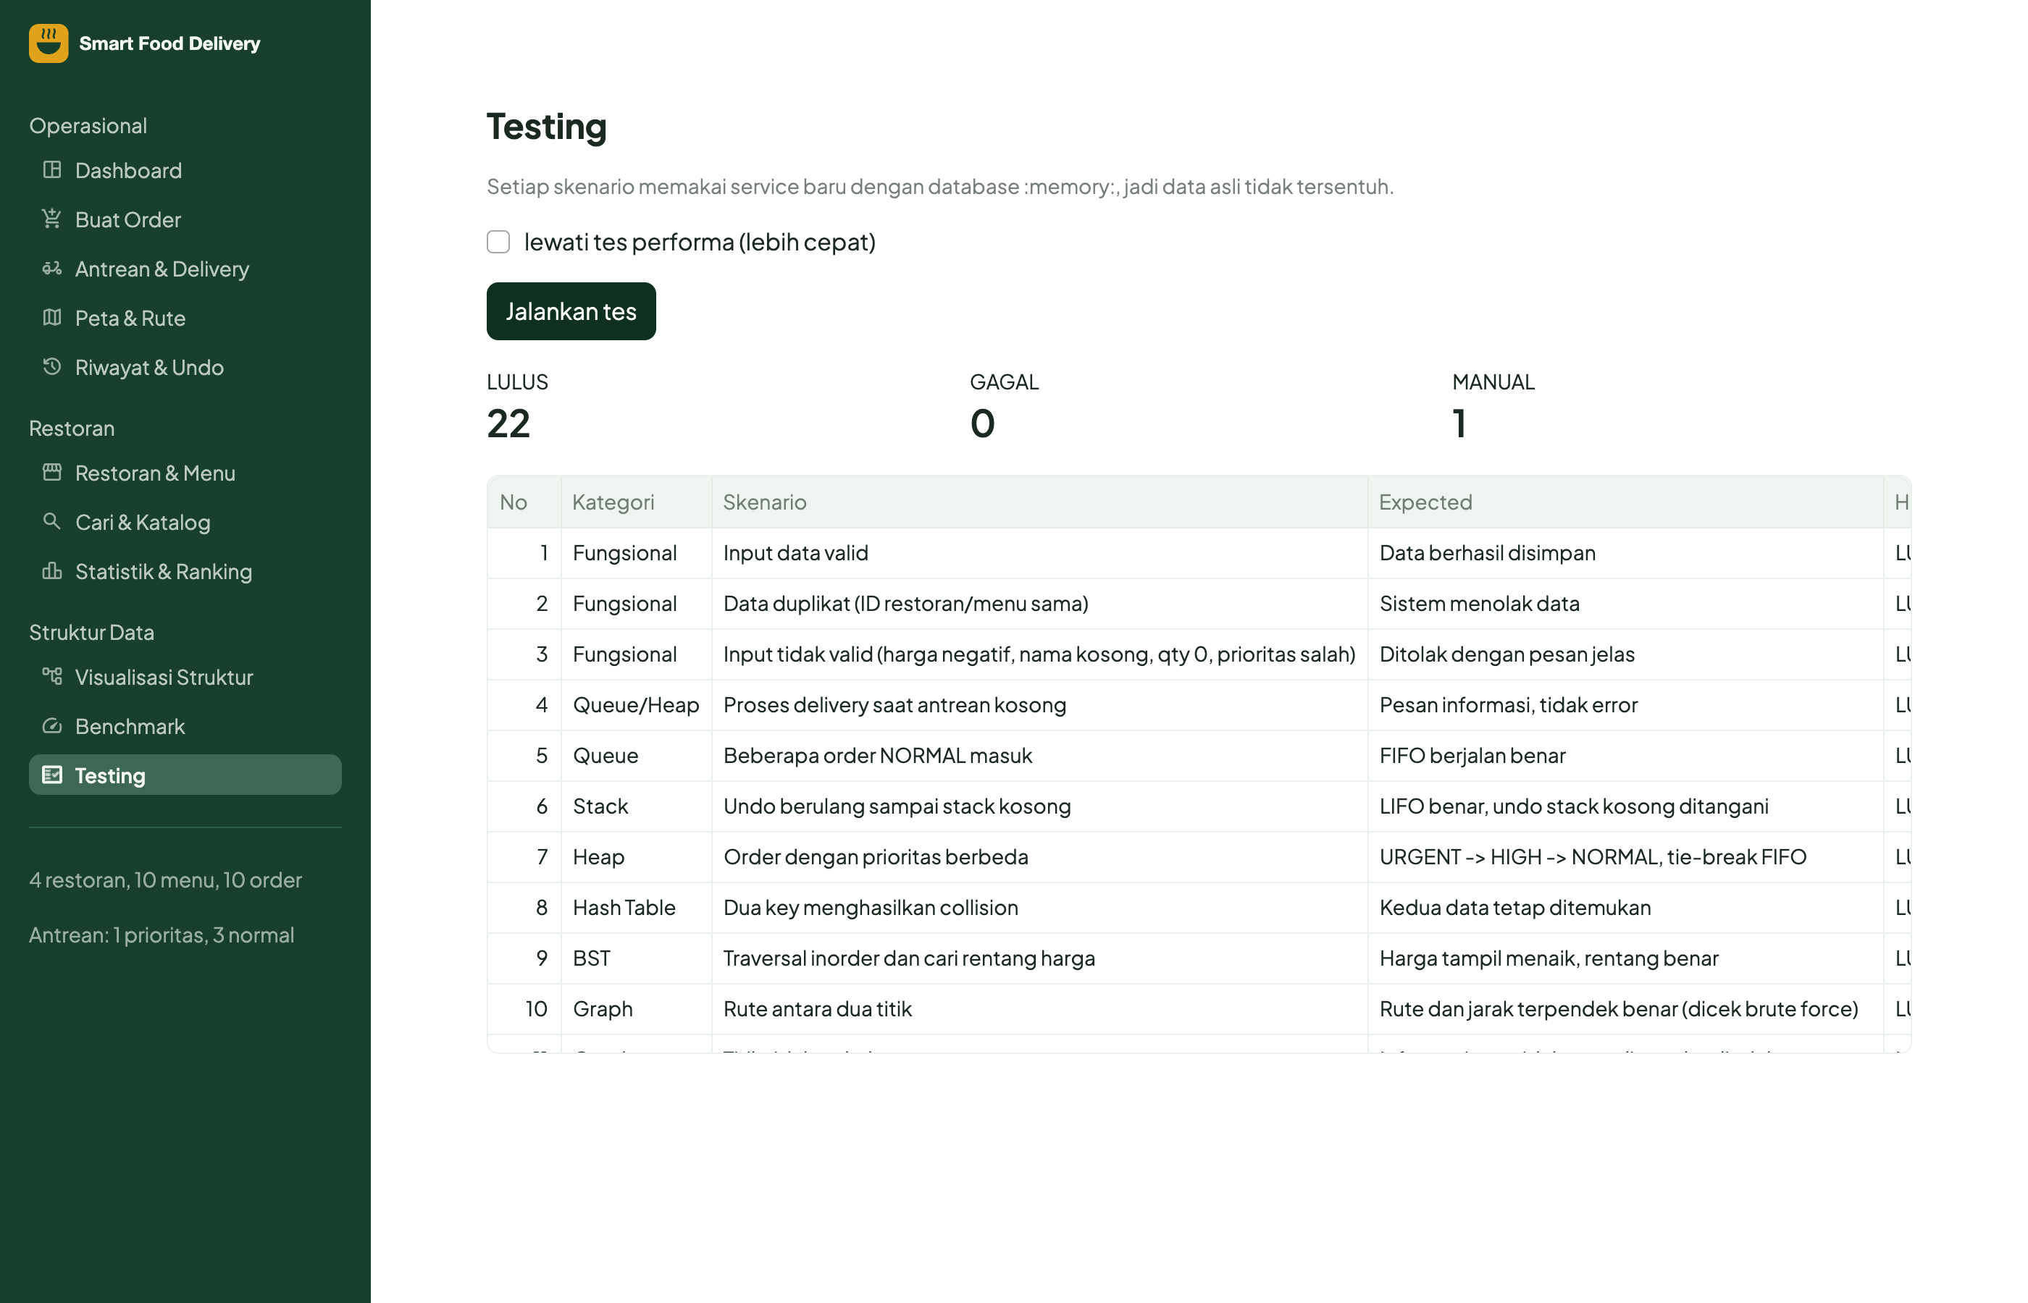
Gambar 16. Halaman Testing: 22 lulus, 0 gagal, 1 manual

3.3 Hasil Benchmark
Tabel 8 berisi waktu eksekusi dalam milidetik. Nilai bertanda * adalah estimasi n² dari hasil n = 10.000. Gambar 17 memperlihatkan halaman Benchmark di aplikasi, dan Gambar 18 memplot nilai yang sama pada skala log-log.
Tabel 8. Waktu eksekusi (ms) untuk n = 1.000, 10.000, dan 100.000
Operasi | Struktur | Kompleksitas | n = 1.000 | n = 10.000 | n = 100.000
Cari ID (per query) | Hash Table | O(1) | 0,000433 | 0,000496 | 0,000847
Cari ID (per query) | Dynamic Array + linear search | O(n) | 0,03 | 0,31 | 2,88
Cari nilai (per query) | Binary search (data terurut) | O(log n) | 0,000902 | 0,0012 | 0,00164
Cari nilai (per query) | Linear search | O(n) | 0,0197 | 0,165 | 1,9
Sorting n data | Merge sort | O(n log n) | 1,72 | 22,4 | 276
Sorting n data | Insertion sort | O(n²) | 17,6 | 1.940 | 194.000*
Antrean prioritas: n insert + n extract | Min-Heap | O(n log n) | 4,65 | 64,7 | 806
Antrean prioritas: n insert + n extract | List + sort ulang (cara UTS) | O(n²) | 1,06 | 108 | 10.800*
Bangun katalog n data | BST (data acak) | O(n log n) | 1,07 | 13,9 | 219
Bangun katalog n data | BST (data terurut, tree miring) | O(n²) | 27,1 | 2.350 | 235.000*
Cari rentang 1% data | BST search_range | O(log n + k) | 0,00867 | 0,0526 | 0,375

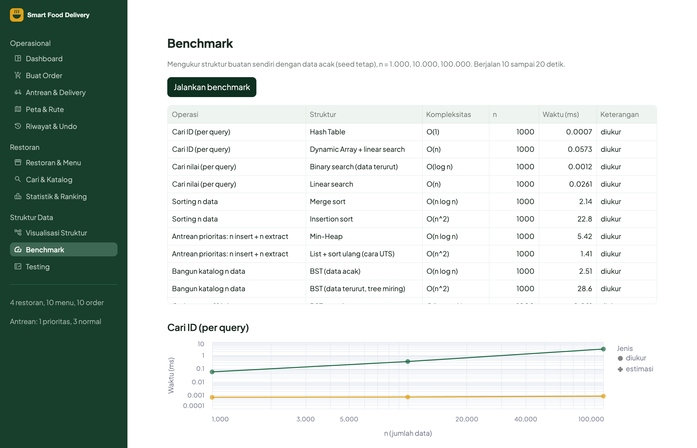
Gambar 17. Halaman Benchmark di aplikasi
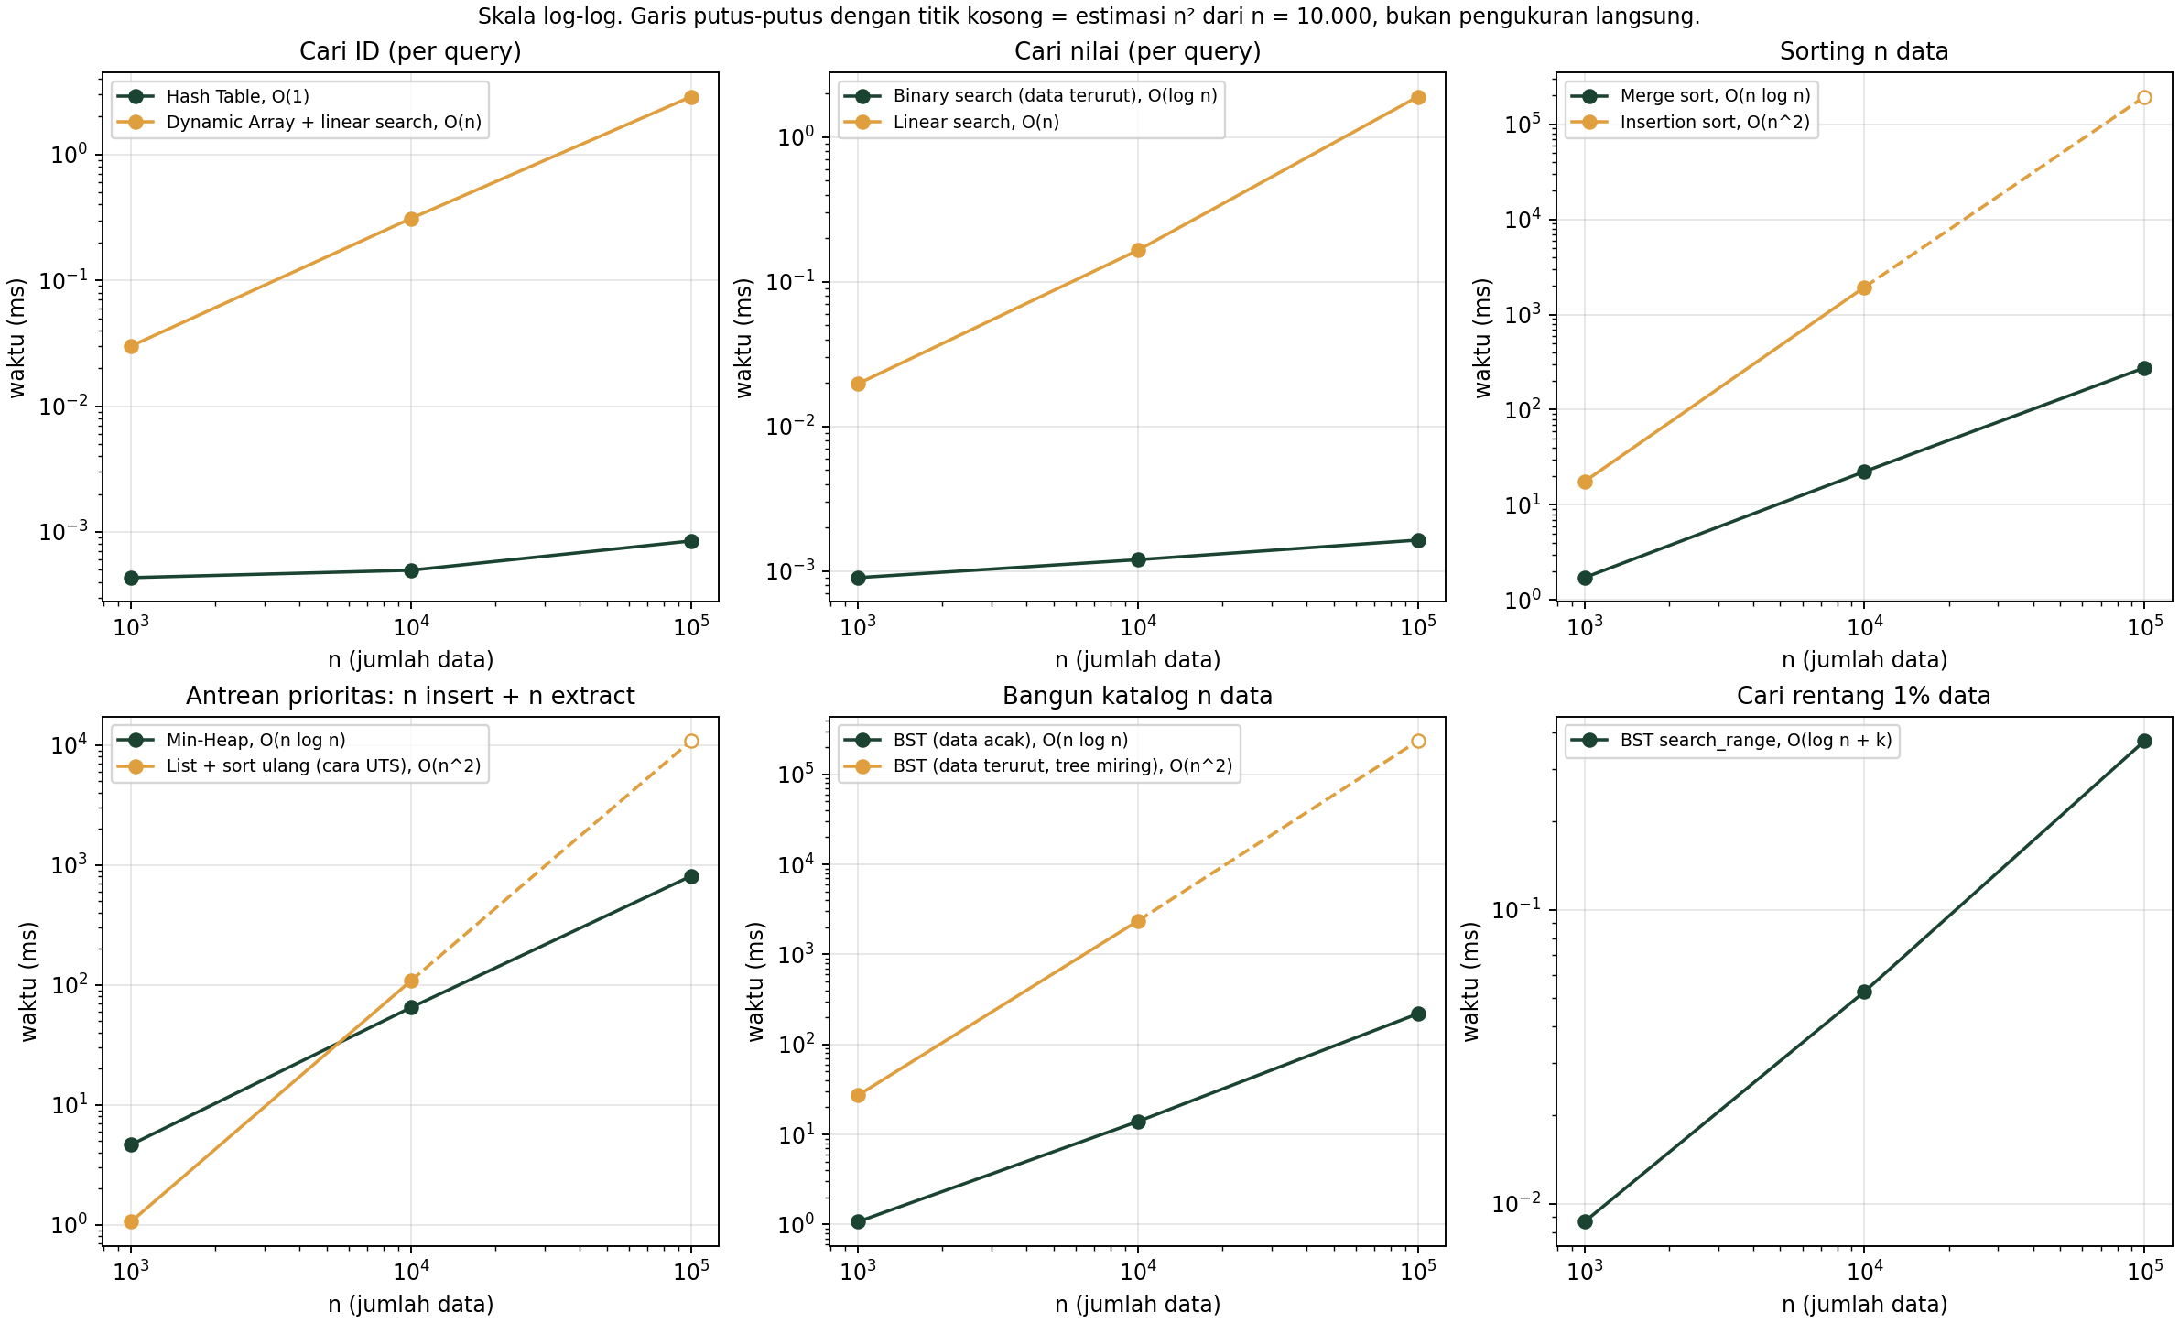
Gambar 18. Grafik benchmark skala log-log
Tabel 9 membagi waktu n = 10.000 dengan waktu n = 1.000 untuk setiap baris. Keduanya diukur langsung.
Tabel 9. Rasio waktu n = 10.000 terhadap n = 1.000 (keduanya diukur)
Struktur / algoritma | Kompleksitas | Rasio teoritis | Rasio terukur
Hash Table | O(1) | ≈ 1× | 1,1×
Dynamic Array + linear search | O(n) | ≈ 10× | 10,3×
Binary search (data terurut) | O(log n) | ≈ 1,3× | 1,3×
Linear search | O(n) | ≈ 10× | 8,4×
Merge sort | O(n log n) | ≈ 13× | 13×
Insertion sort | O(n²) | ≈ 100× | 110,2×
Min-Heap | O(n log n) | ≈ 13× | 13,9×
List + sort ulang (cara UTS) | O(n²) | ≈ 100× | 101,9×
BST (data acak) | O(n log n) | ≈ 13× | 13×
BST (data terurut, tree miring) | O(n²) | ≈ 100× | 86,7×
BST search_range | O(log n + k) | ≈ 10× (k ikut naik 10×) | 6,1×

3.4 Hasil Deployment
Aplikasi dijalankan dengan ./run_tunnel.sh dan dapat dibuka melalui URL Cloudflare Quick Tunnel berikut.
URL: https://xxxx.trycloudflare.com (isi URL final saat sesi demo, sesuai Bagian 7.4 panduan)
Gambar 19: tempel tangkapan layar aplikasi yang dibuka dari HP atau laptop lain melalui URL di atas
Gambar 19. Bukti akses aplikasi melalui URL Cloudflare dari perangkat lain

4. Discussion

4.1 Kesesuaian Benchmark dengan Analisis Teoritis
Kalau n naik 10 kali, operasi O(n) seharusnya naik sekitar 10 kali, O(n log n) sedikit di atas 10 kali, dan O(n²) sekitar 100 kali, sedangkan O(1) dan O(log n) hampir tetap. Tabel 9 menunjukkan pola ini terpenuhi. Linear search naik 10,3× dan insertion sort naik 110,2×. Merge sort naik 13×, sedangkan Hash Table hanya naik 1,1×. Jadi klaim "Hash Table lebih cepat dari linear search" didukung data. Pada n = 100.000, Hash Table butuh 0,000847 ms per query, sedangkan linear search butuh 2,88 ms, sekitar 3.400 kali lebih lambat.
Ada satu hasil yang tampak berlawanan dengan teori. Pada n = 1.000, antrean "List + sort ulang (cara UTS)" (1,06 ms) lebih cepat daripada Min-Heap (4,65 ms). Penyebabnya, pembanding UTS memakai list.sort() bawaan Python yang ditulis dalam C dan sangat cepat untuk list yang hampir terurut, sedangkan Min-Heap ditulis dalam Python. Konstantanya jauh lebih kecil, tetapi pertumbuhannya tetap kuadrat (rasio terukur 101,9×). Karena itu Min-Heap sudah unggul pada n = 10.000 dan selisihnya terus melebar. Ini menunjukkan bahwa Big-O menggambarkan laju pertumbuhan, bukan waktu absolut pada data kecil.
Baris "BST data terurut" memperlihatkan kasus terburuk BST. Membangun katalog dari 10.000 harga terurut butuh 2.350 ms, dibanding 13,9 ms untuk data acak, karena tree menjadi miring dengan tinggi n. Binary search naik 1,3×, sedikit di atas teori 1,3×. Nilainya di bawah 0,002 ms, sehingga gangguan pengukuran (timer dan cache) ikut berpengaruh.

4.2 Evaluasi Pilihan Data Structure
Hash Table menjadi pilihan tepat untuk pencarian ID karena ID selalu dicari dengan kecocokan persis. Dengan rehash di load factor 0,75, chain terpanjang pada 1.000 key hanya 3 (skenario 22). BST cocok untuk katalog harga karena inorder langsung memberi urutan dan pencarian rentang tidak perlu menelusuri seluruh data. Kelemahannya, BST biasa tidak menyeimbangkan diri. Jika menu dimasukkan berurutan dari termurah, katalog melambat seperti linked list. AVL tree atau red-black tree akan menutup celah ini.
Min-Heap ditambah queue terpisah untuk NORMAL memenuhi tiga kebutuhan sekaligus: prioritas, FIFO untuk prioritas sama, dan anti-starvation. Panduan menyebut URGENT, HIGH, dan NORMAL diproses melalui Heap. Kami tetap menyimpan NORMAL di queue dengan alasan pada Bagian 2.4: hasil urutannya identik dengan heap, biayanya lebih murah, dan aturan anti-starvation menjadi sederhana. Skenario 7 dan 16 membuktikan urutan keluarnya URGENT → HIGH → NORMAL dengan sisipan NORMAL setelah tiga order prioritas. Graph adjacency list sesuai untuk peta jalan yang renggang, dan Dijkstra memberi rute yang sama dengan pencarian brute force pada skenario 10.

4.3 Perubahan Desain UTS → UAS
Tabel 10. Perubahan desain UTS → UAS
Bagian | UTS | UAS | Alasan
Restoran & menu | list Python | DynamicArray buatan sendiri | Struktur inti wajib diimplementasikan sendiri (Bagian 3)
Cari ID | Linear search O(n) | Hash Table O(1) rata-rata, ID duplikat ditolak | Fitur wajib UAS no. 1
Katalog menu | Tidak ada | BST berdasarkan harga, cari rentang | Fitur wajib UAS no. 2
Linked list | insert_back O(n) | Pointer tail, insert_back O(1) | LinkedQueue memakai insert_back untuk enqueue
Antrean NORMAL | list.pop(0) O(n) | Queue berbasis node O(1) | Dequeue tidak menggeser elemen
Antrean prioritas | List diurutkan ulang setiap insert | Min-Heap O(log n) + tie-break + anti-starvation | Fitur wajib UAS no. 3; heap unggul mulai n = 10.000
Statistik rekursif | Maju satu index, kedalaman O(n) | Divide and conquer, kedalaman O(log n) | Aman untuk 100.000 order
Undo | Batal order dan proses delivery | Ditambah undo buat order | Semua aksi order bisa dibatalkan
Peta & rute | Tidak ada | Graph, Dijkstra, BFS, DFS, ongkir dari jarak | Fitur wajib UAS no. 4
Ranking | Tidak ada | Merge sort menu terlaris dan restoran teramai | Fitur wajib UAS no. 5
Penyimpanan | Memori saja | SQLite + data awal CSV | Data tetap ada setelah aplikasi ditutup
Antarmuka | CLI input() | Streamlit + Cloudflare Tunnel | Ketentuan UAS
Struktur kode | Fungsi terpisah per sub-bagian | Satu FoodDeliveryService, folder sesuai Bagian 6.1 | Mudah diuji dan disimpan di session_state

4.4 Tindak Lanjut Masukan Dosen UTS
Isi oleh kelompok: tuliskan masukan dosen pada presentasi UTS dan perubahan yang dilakukan untuk menindaklanjutinya (Bagian 3 panduan).

4.5 Kendala dan Solusi
Tabel 11. Kendala selama pengembangan dan solusinya
Kendala | Solusi
Streamlit menjalankan ulang app.py setiap klik, sehingga struktur data ikut dibuat ulang dan isinya hilang. | Service dibuat sekali dengan st.cache_resource dan disimpan di st.session_state.
Statistik rekursif UTS gagal (RecursionError) di atas sekitar 1.000 order. | Rekursi diubah menjadi divide and conquer dengan kedalaman O(log n).
BST rekursif crash saat data masuk terurut dan tree menjadi sangat tinggi. | Insert dan delete ditulis iteratif. Traversal tetap rekursif, dan RecursionError ditangkap dengan pesan yang jelas.
Mengukur algoritma O(n²) pada n = 100.000 butuh beberapa menit. | Diukur sampai n = 10.000 lalu diestimasi n². Estimasi diberi tanda dan tidak dipakai sebagai bukti.
Kolom harga di tabel terurut sebagai teks ("Rp5.000" > "Rp45.000"). | Tabel menyimpan angka asli dan hanya format tampilannya yang memakai Rp, sehingga sorting kolom benar.
Tab halaman kadang kembali ke tab pertama setelah input diketik. | Tab diganti segmented control yang pilihannya disimpan di session_state.

4.6 Keterbatasan Sistem
- BST tidak seimbang, sehingga kasus terburuk O(n) masih mungkin terjadi.
- Jarak ruas jalan adalah perkiraan garis lurus dikali faktor jalan, belum memakai data jalan dan lalu lintas nyata.
- Satu objek service dipakai bersama semua pengunjung tanpa login, sehingga cocok untuk demo tetapi tidak untuk banyak pengguna sekaligus.
- URL Quick Tunnel berubah setiap dijalankan dan bergantung pada komputer penjalan.

4.7 Rencana Pengembangan
- Mengganti BST dengan AVL tree agar katalog tetap O(log n) untuk data terurut.
- Memakai Named Tunnel Cloudflare dengan domain tetap, atau hosting permanen.
- Menambahkan login per peran (administrator, pelanggan, pengelola pesanan, kurir).
- Mendukung beberapa menu dalam satu pesanan dan stok menu.
- Memakai data jalan nyata, misalnya OpenStreetMap, untuk bobot graph.

5. Conclusion
Kelima rumusan masalah terjawab dengan data dari bagian Results:
- Pencarian ID memakai Hash Table dengan separate chaining dan rehash. Waktu per query tetap di bawah 0,001 ms dari n = 1.000 sampai 100.000. Pada n = 100.000, linear search butuh 2,88 ms per query.
- Katalog harga memakai BST. Inorder memberi daftar terurut tanpa sorting ulang, dan cari rentang 1% data pada n = 100.000 butuh 0,375 ms.
- Antrean memakai Min-Heap dengan key (prioritas, ID) untuk URGENT/HIGH, queue untuk NORMAL, dan kuota anti-starvation 3. Urutan URGENT → HIGH → NORMAL, tie-break FIFO, dan anti-starvation terbukti pada skenario 7 dan 16.
- Rute terpendek dihitung dengan Dijkstra pada Graph adjacency list. Hasilnya sama dengan brute force (skenario 10), lalu dipakai untuk estimasi waktu dan ongkir, misalnya 4,37 km dan Rp13.500 untuk rute Kemang → Cilandak.
- Rasio waktu terukur sesuai dengan kompleksitas teoritis untuk semua operasi. Contohnya, O(n) naik 10,3× dan O(n²) naik 110,2× saat n naik 10 kali. Pengecualian pada data kecil disebabkan oleh konstanta implementasi.
Seluruh fitur UTS dipertahankan dalam 11 halaman Streamlit. 22 dari 23 skenario lulus otomatis, 1 skenario diperiksa manual, dan 72 unit test lulus. Aplikasi dapat diakses publik melalui Cloudflare Quick Tunnel.

References
[1] T. H. Cormen, C. E. Leiserson, R. L. Rivest, and C. Stein, Introduction to Algorithms, 4th ed. Cambridge, MA, USA: MIT Press, 2022.
[2] M. T. Goodrich, R. Tamassia, and M. H. Goldwasser, Data Structures and Algorithms in Python. Hoboken, NJ, USA: Wiley, 2013.
[3] R. Sedgewick and K. Wayne, Algorithms, 4th ed. Boston, MA, USA: Addison-Wesley, 2011.
[4] D. E. Knuth, The Art of Computer Programming, Vol. 3: Sorting and Searching, 2nd ed. Reading, MA, USA: Addison-Wesley, 1998.
[5] E. W. Dijkstra, "A note on two problems in connexion with graphs," Numerische Mathematik, vol. 1, no. 1, pp. 269–271, 1959.
[6] Python Software Foundation, "sqlite3: DB-API 2.0 interface for SQLite databases," Python 3 Documentation. [Online]. Available: https://docs.python.org/3/library/sqlite3.html (diakses 2 Nov. 2026).
[7] Python Software Foundation, "time: Time access and conversions (perf_counter)," Python 3 Documentation. [Online]. Available: https://docs.python.org/3/library/time.html (diakses 2 Nov. 2026).
[8] Snowflake Inc., "Streamlit documentation: st.session_state, st.cache_resource, st.navigation," [Online]. Available: https://docs.streamlit.io (diakses 2 Nov. 2026).
[9] Cloudflare, Inc., "Quick Tunnels (TryCloudflare)," Cloudflare Developer Docs. [Online]. Available: https://developers.cloudflare.com/cloudflare-one/connections/connect-networks/do-more-with-tunnels/trycloudflare/ (diakses 2 Nov. 2026).
[10] pytest-dev, "pytest documentation," [Online]. Available: https://docs.pytest.org (diakses 2 Nov. 2026).
[11] L. A. Supriyono, Panduan Ujian Akhir Semester Data Structure, Semester 3. Universitas Cakrawala, 2026.

Appendix

Lampiran A. Pseudocode Lengkap
HASH_SEARCH(table, key)
i ← HASH(key) mod jumlah_bucket
untuk setiap (k, v) di bucket[i]
jika k = key: kembalikan v
kembalikan TIDAK_ADA

HASH_INSERT(table, key, value)
i ← HASH(key) mod jumlah_bucket
jika key sudah ada di bucket[i]: ganti value, selesai
tambahkan (key, value) ke bucket[i]
jika jumlah_data / jumlah_bucket > 0.75: REHASH ke 2 × jumlah_bucket

BST_RANGE(node, min, max, hasil)
jika node kosong: selesai
jika node.harga > min: BST_RANGE(node.kiri, min, max, hasil)
jika min ≤ node.harga ≤ max: tambahkan menu node ke hasil
jika node.harga < max: BST_RANGE(node.kanan, min, max, hasil)

PROSES_DELIVERY()
jika heap tidak kosong DAN queue NORMAL tidak kosong DAN streak ≥ 3: order ← DEQUEUE(queue NORMAL)
selain itu jika heap tidak kosong: order ← EXTRACT_MIN(heap) // key (prioritas, ID)
selain itu: order ← DEQUEUE(queue NORMAL)
jika order kosong: tampilkan "Tidak ada order di antrean", selesai
PUSH(stack undo, aksi PROCESS beserta streak lama)
streak ← 0 jika order NORMAL, selain itu streak + 1
order.status ← DONE; PUSH(stack history, order); simpan ke database

BST_INSERT(tree, menu)
node ← root; parent ← kosong
selama node tidak kosong
jika menu.harga = node.harga: tambahkan menu ke node.items, selesai
parent ← node; node ← kiri kalau menu.harga < node.harga, selain itu kanan
buat node baru sebagai anak kiri/kanan parent (atau root kalau tree kosong)

BST_INORDER(node, hasil)
jika node kosong: selesai // base case
BST_INORDER(node.kiri, hasil)
tambahkan semua menu node ke hasil
BST_INORDER(node.kanan, hasil)

HEAP_PUSH(heap, x)
tambahkan x di ujung array; i ← index terakhir
selama i > 0 dan key(A[i]) < key(A[parent(i)]): tukar A[i] dan A[parent(i)]; i ← parent(i) // sift up

HEAP_EXTRACT_MIN(heap)
min ← A[0]; A[0] ← elemen terakhir; hapus elemen terakhir; i ← 0
selama anak terkecil c dari i ada dan key(A[c]) < key(A[i]): tukar A[i] dan A[c]; i ← c // sift down
kembalikan min

DIJKSTRA(graph, start, tujuan)
jarak[v] ← ∞ untuk semua lokasi v; jarak[start] ← 0; PUSH(heap, (0, start))
selama heap tidak kosong
(d, u) ← EXTRACT_MIN(heap)
jika u sudah dikunjungi: lanjut; tandai u dikunjungi
jika u = tujuan: berhenti
untuk setiap jalan (u, v, km, menit)
jika d + km < jarak[v]: jarak[v] ← d + km; asal[v] ← u; PUSH(heap, (jarak[v], v))
jika tujuan belum dikunjungi: kembalikan "rute tidak tersedia"
susun rute dari tujuan mengikuti asal[] sampai start, lalu balik urutannya

BFS_RUTE(graph, start, tujuan) // ruas jalan paling sedikit
ENQUEUE(queue, start); asal[start] ← kosong
selama queue tidak kosong
u ← DEQUEUE(queue)
jika u = tujuan: susun rute mengikuti asal[], selesai
untuk setiap tetangga v yang belum punya asal: asal[v] ← u; ENQUEUE(queue, v)
kembalikan "rute tidak tersedia"

DFS(graph, u, dikunjungi)
tandai u dikunjungi
untuk setiap tetangga v yang belum dikunjungi: DFS(graph, v, dikunjungi) // base case: tidak ada tetangga baru

BINARY_SEARCH(A terurut, target)
low ← 0; high ← panjang(A) - 1
selama low ≤ high
mid ← (low + high) div 2
jika A[mid] = target: kembalikan mid
jika A[mid] < target: low ← mid + 1, selain itu high ← mid - 1
kembalikan -1

MERGE_SORT(A)
jika panjang(A) ≤ 1: kembalikan A
kiri ← MERGE_SORT(paruh pertama A); kanan ← MERGE_SORT(paruh kedua A)
gabungkan kiri dan kanan dengan selalu mengambil elemen terdepan yang lebih kecil

UNDO()
aksi ← POP(stack undo); jika kosong: tampilkan "Tidak ada aksi"
jika aksi = BUAT_ORDER: hapus order dari antrean, linked list, dan database
selain itu: POP(stack history); order.status ← PENDING
kembalikan order ke heap (posisi dari key) atau ke posisi lamanya di queue NORMAL

Lampiran B. Tabel Test Scenario Lengkap
Tabel 12. Hasil eksekusi seluruh test scenario
No | Kategori | Skenario | Expected | Hasil | Detail aktual
1 | Fungsional | Input data valid | Data berhasil disimpan | LULUS | Sukses: Restoran Warung Nusantara ditambahkan.
2 | Fungsional | Data duplikat (ID restoran/menu sama) | Sistem menolak data | LULUS | Gagal: ID restoran R1 sudah terdaftar. | Gagal: ID menu M1 sudah terdaftar.
3 | Fungsional | Input tidak valid (harga negatif, nama kosong, qty 0, prioritas salah) | Ditolak dengan pesan jelas | LULUS | Gagal: Harga harus bilangan bulat lebih dari 0. | Gagal: Nama tidak boleh kosong dan harus berupa teks. | G...
4 | Queue/Heap | Proses delivery saat antrean kosong | Pesan informasi, tidak error | LULUS | Tidak ada order di antrean.
5 | Queue | Beberapa order NORMAL masuk | FIFO berjalan benar | LULUS | diproses [1, 2, 3]
6 | Stack | Undo berulang sampai stack kosong | LIFO benar, undo stack kosong ditangani | LULUS | Undo proses delivery: Order #1 kembali PENDING. | Undo buat order: Order #1 dihapus. | Tidak ada aksi untuk...
7 | Heap | Order dengan prioritas berbeda | URGENT -> HIGH -> NORMAL, tie-break FIFO | LULUS | urutan ['Cici', 'Budi', 'Dodi', 'Ani']
8 | Hash Table | Dua key menghasilkan collision | Kedua data tetap ditemukan | LULUS | ['M0', 'M8'] di bucket 3
9 | BST | Traversal inorder dan cari rentang harga | Harga tampil menaik, rentang benar | LULUS | inorder [5000, 15000, 18000, 22000, 22000, 24000, 25000, 28000, 30000, 45000]
10 | Graph | Rute antara dua titik | Rute dan jarak terpendek benar (dicek brute force) | LULUS | ['Senayan', 'Blok M', 'Cipete', 'Fatmawati'] 10.72 km, brute force 10.72 km
11 | Graph | Titik tidak terhubung | Informasi rute tidak tersedia, order ditolak | LULUS | Gagal: Tidak ada jalan yang menghubungkan Senayan dan Pulau Seribu.
12 | Recursion | Statistik rekursif pada data nyata | Nilai benar | LULUS | {'total': 3, 'done': 2, 'cancelled': 1, 'sales': 68000}
13 | Performa | Benchmark 100.000 elemen | Selesai tanpa crash | LULUS | benchmark n=100.000 selesai dalam 7.3 detik
14 | Streamlit | Refresh / muat ulang data dari database | Order, urutan linked list, history, antrean, kuota prioritas tetap sama | LULUS | 5 order dimuat ulang
15 | Deployment | Akses URL Cloudflare dari perangkat lain | Aplikasi dapat dibuka dan berfungsi | MANUAL | Buka URL trycloudflare.com dari HP saat demo
16 | Heap | Anti-starvation: 5 URGENT + 2 NORMAL | U,U,U,N,U,U,N | LULUS | UUUNUUN
17 | Queue/Stack | Batal order lalu undo | Order kembali ke posisi semula | LULUS | [1, 2, 3]
18 | Fungsional | Biaya prioritas dan ongkir dari jarak Dijkstra | Total = harga + biaya prioritas + ongkir | LULUS | [50000, 55000, 60000], ongkir 18000
19 | Sorting | Insertion sort vs merge sort, binary vs linear search | Hasil sama | LULUS | insertion sort = merge sort = sorted()
20 | Sorting | Ranking menu terlaris dan restoran teramai | Urutan menurun benar | LULUS | [('Kopi Susu (Kopi Senja)', 5), ('Nasi Goreng (Warung Nusantara)', 3)] / [('Warung Nusantara', 2)]
21 | Fungsional | Hapus restoran yang masih punya order PENDING | Ditolak; setelah dibatalkan, terhapus beserta menunya; undo order-nya ditolak | LULUS | Sukses: Restoran Warung Nusantara dan 3 menu dihapus.
22 | Hash Table | 1.000 key dan rehash | Load factor <= 0,75, semua key ditemukan | LULUS | 2048 bucket, load factor 0.49, chain terpanjang 3
23 | Graph | BFS dan DFS dari Senayan | Semua lokasi terjangkau, transit paling sedikit benar | LULUS | BFS Senayan -> Tebet: ['Senayan', 'Kuningan', 'Tebet']

Lampiran C. Potongan Kode Penting
Min-Heap: sift up, sift down, push, dan pop (core/structures/heap.py).
def _sift_up(self, i): # heapify ke atas setelah insert
while i > 0:
parent = (i - 1) // 2
if not self._less(i, parent):
break
self._swap(i, parent)
i = parent

def _sift_down(self, i): # heapify ke bawah setelah extract
n = len(self._data)
while True:
smallest = i
for child in (2 * i + 1, 2 * i + 2):
if child < n and self._less(child, smallest):
smallest = child
if smallest == i:
return
self._swap(i, smallest)
i = smallest

def push(self, item):
self._data.append(item)
self._sift_up(len(self._data) - 1)

def pop(self):
if not self._data:
return None
return self._pop_at(0)

Hash Table: fungsi hash, insert dengan rehash, dan search (core/structures/hash_table.py).
def bucket_index(self, key):
# Polynomial rolling hash buatan sendiri. hash() bawaan Python untuk str berubah setiap
# proses, jadi posisi bucket di tes dan di app bisa berbeda.
code = 0
for char in str(key):
code = (code * 31 + ord(char)) % 1_000_000_007
return code % len(self._buckets)

def insert(self, key, value):
bucket = self._buckets[self.bucket_index(key)]
for pair in bucket:
if pair[0] == key:
pair[1] = value
return
bucket.append([key, value])
self._size += 1
if self.load_factor() > self.MAX_LOAD_FACTOR:
self._resize(2 * len(self._buckets))

def search(self, key):
for stored, value in self._buckets[self.bucket_index(key)]:
if stored == key:
return value
return None

Pemilihan order berikutnya dengan anti-starvation (core/services.py).
def is_normal_turn(self):
if self.priority_queue.is_empty() or self.normal_queue.is_empty():
return False
return self.priority_streak >= PRIORITY_STREAK_LIMIT

def process_delivery(self):
"""Ambil order berikutnya: URGENT -> HIGH -> NORMAL, dengan kuota anti-starvation."""
if self.is_normal_turn() or self.priority_queue.is_empty():
order = self.normal_queue.dequeue()
else:
order = self.priority_queue.pop()
if order is None:
return None, "Tidak ada order di antrean."
self.actions.push({"type": "PROCESS_DELIVERY", "order": order, "streak": self.priority_streak})
if order.priority == "NORMAL":
self.priority_streak = 0
else:
self.priority_streak += 1
order.status = "DONE"
self.history.push(order)
self.db.save_order(order)
return order, None

Statistik rekursif divide and conquer (core/algorithms/recursion.py).
def recursive_sum(items, value, low=0, high=None):
"""Jumlahkan value(item) secara rekursif divide and conquer.
Base case: rentang kosong (0) atau satu elemen. Recursive case: jumlah paruh kiri + paruh kanan.
Kedalaman call stack O(log n), jadi 100.000 order tetap aman dari batas rekursi Python (1000).
Versi UTS maju satu index per panggilan (kedalaman O(n)); membagi dua rentang membuatnya aman untuk data besar."""
if high is None:
high = len(items)
if high - low == 0:
return 0
if high - low == 1:
return value(items[low])
middle = (low + high) // 2
return recursive_sum(items, value, low, middle) + recursive_sum(items, value, middle, high)

def recursive_group(items, group, amount, low=0, high=None):
"""Seperti recursive_sum, tetapi per kelompok: hasil dict kelompok -> total."""
if high is None:
high = len(items)
if high - low == 0:
return {}
if high - low == 1:
name = group(items[low])
if name is None: # item tanpa kelompok tidak dihitung
return {}
return {name: amount(items[low])}
middle = (low + high) // 2
left = recursive_group(items, group, amount, low, middle)
for name, total in recursive_group(items, group, amount, middle, high).items():
left[name] = left.get(name, 0) + total
return left

Lampiran D. Repository dan Dokumentasi
- Repository: https://github.com/mhafizsir/smart_food_delivery
- README.md: cara menjalankan, struktur folder, dan pembagian tugas.
- docs/design.md: desain teknis, kompleksitas, pseudocode, dan perubahan desain UTS → UAS.
- docs/panduan-menu.md: cara memakai setiap menu, alur kode, dan skenario demo end-to-end.
- docs/referensi-fungsi.md: penjelasan setiap class, fungsi, dan method beserta kompleksitasnya.

Lampiran E. Pembagian Kontribusi Anggota
Benchmark, testing plan, dan halaman Visualisasi Struktur, Riwayat & Undo, Benchmark, dan Testing dikerjakan bersama oleh semua tim. Setiap anggota mengisi kolom kontribusi individu.
Tabel 13. Pembagian kontribusi anggota
Tim | Nama | NIM | Tanggung jawab tim | Kontribusi individu
Team 1 | Arif Nofriadi | 25120410009 | Database, Searching, Katalog Menu | diisi anggota
Team 1 | Mitha Syafira | 25120410010 | Dokumentasi (laporan IMRAD, slide) | diisi anggota
Team 1 | Sigit Fadillah | 25120410012 | Database, Searching, Katalog Menu | diisi anggota
Team 1 | Achmad Reza Subkhan | 25120310006 | Database, Searching, Katalog Menu | diisi anggota
Team 2 | Lucky Indra Efendi | 25120410004 | Streamlit, Antrean Prioritas Order, Peta Lokasi & Rute | diisi anggota
Team 2 | Angelica Astra | 25120510004 | Streamlit, Antrean Prioritas Order, Peta Lokasi & Rute | diisi anggota
Team 2 | Muhammad Alvi Fatih | 25120310005 | Streamlit, Antrean Prioritas Order, Peta Lokasi & Rute | diisi anggota
Team 2 | Ryan Setiawan | 25120510001 | Streamlit, Antrean Prioritas Order, Peta Lokasi & Rute | diisi anggota
Team 3 | Arbi Nurhakim | 25120510003 | Fixing Bug, Ranking & Pengurutan, Dashboard | diisi anggota
Team 3 | Muhammad Hafiz Siregar | 25120510002 | Fixing Bug, Ranking & Pengurutan, Dashboard | diisi anggota
Team 3 | Gilang Raga Dewa | 25120310012 | Fixing Bug, Ranking & Pengurutan, Dashboard | diisi anggota

Lampiran F. Pernyataan Penggunaan Alat Bantu AI
Sesuai Bagian 18 panduan, kelompok menyatakan bahwa alat bantu AI dipakai sebagai pendukung selama pengerjaan project. Claude (Anthropic), melalui Claude Code, dipakai untuk membantu merapikan struktur kode, menulis dan menjalankan unit test, menyusun dokumentasi, dan menyusun draf laporan ini. Seluruh keluaran AI diperiksa, dijalankan, dan disesuaikan oleh anggota kelompok. Desain struktur data, keputusan teknis, dan hasil pengujian merupakan tanggung jawab kelompok. Setiap anggota siap menjelaskan dan mempertahankan kode serta keputusan desain pada sesi Technical Defense.
Tambahkan alat bantu AI lain yang dipakai anggota, jika ada, beserta kegunaannya.

